**BAB I**

**PENDAHULAN**

**A. Latar Belakang**

Matematika merupakan salah satu mata pelajaran yang dipelajari siswa di jenjang pendidikan formal mulai dari tingkat SD sampai SMA bahkan perguruan tinggi pun tidak lepas dari matematika. Hal ini menunjukkan bahwa matematika memegang peranan penting dalam upaya peningkatan mutu sumber daya manusia. Pembelajaran matematika diharapkan berakhir dengan sebuah pemahaman dan penguasaan materi pelajaran matematika.

Pembelajaran matematika sekolah menurut kurikulum tingkat satuan pendidikan (Depdiknas, 2006:1) bertujuan untuk mengembangkan matematika dengan harapan tercapainya hal-hal sebagai berikut; (1) menunjukkan pemahaman konsep matematika, menjelaskan keterkaitan antar konsep dan mengaplikasikan konsep atau algoritma secara luwes, akurat, efisien dan tepat dalam pemecahan masalah; (2) mempunyai kemampuan pada pola dan sifat, melakukan manipulasi matematika dalam membuat generalisasi, menyusun bukti atau menjelaskan gagasan dan pernyataan matematika; (3) mempunyai sikap menghargai kegunaan matematika dalam kehidupan yaitu memiliki rasa ingin tahu, perhatian, minat dalam mempelajari matematika serta sikap ulet dan percaya dalam pemecahan masalah.

Tujuan pembelajaran matematika tersebut dapat dicapai apabila kegiatan pembelajarannya terlaksana dengan efektif dan efisien, akan tetapi pada kenyataanya proses pembelajaran di sekolah saat ini tidak selalu efektif mengingat guru mendominasi pembelajaran sedangkan peserta didik masih pasif. Guru lebih banyak menggunakan metode ceramah dalam setiap penyampaian materi pembelajaran Matematika sehingga siswa merasa tidak tertarik karena menurut mereka mata pelajaran matematika itu sangat sulit dan membosankan sehingga mereka tidak aktif dalam belajar akhirnya berdampak pada kurang optimalnya hasil belajar mereka.

Dari hasil wawancara terhadap guru matematika di SMP Negeri 1 Lais, adapun hasil yang ditunjukkan bagi siswa antara lain : (1). Masih terdapat siswa yang tidak memperhatikan saat pembelajaran; (2). Masih terdapat siswa yang tidak bisa mengerjakan tugas maupun latihan yang diberikan oleh guru secara individu; (3). Masih terdapat siswa yang belum memahami materi yang diajarkan. (4). Masih terdapat siswa yang tidak aktif dalam proses pembelajaran; (5). Siswa yang pandai lebih mendominasi dalam pembelajaran maupun pengerjaan soal. Sehingga 50% dari siswa yang hasil belajarnya masih dikategorikan rendah. Dalam penelitian ini materi yang akan digunakan adalah lingkaran, dimana menurut guru matematika di SMP Negeri 1 Lais letak kesulitan materi tersebut adalah menentukan keliling dan luas lingkaran.

Dalam pencapaian hasil yang optimal diperlukan suasana, lingkungan belajar yang menunjang, proses belajar yang menarik, menyenangkan, membangkitkan minat dan menantang siswa untuk semangat mengikuti pembelajaran matematika, untuk itu seorang guru diharapkan dapat menciptakan suasana belajar yang menyenangkan dan bervariasi sehingga dapat meningkatkan motivasi untuk belajar, serta dapat meningkatkan hasil belajar siswa.

Salah satu alternatif yang dapat dilakukan oleh peneliti untuk memudahkan siswa lebih paham terhadap materi yang dipelajari dan meningkatkan hasil belajar siswa dalam pembelajaran matematika yaitu dengan cara menyusun dan menerapkan berbagai model yang bervariasi agar siswa tertarik dan bersemangat dalam belajar matematika. Salah satu alternatifnya adalah model pembelajaran investigasi kelompok.

Investigasi Kelompok merupakan model pembelajaran kooperatif yang paling kompleks untuk diterapkan. Model ini dikembangkan pertama kali oleh Thelen. Model ini memerlukan norma dan struktur kelas yang lebih rumit dari pada model pembelajaran yang berpusat pada guru. Model pembelajaran ini mengajar siswa keterampilan komunikasi dan proses kelompok (Trianto, 2009:78). Model investigasi kelompok secara filosofis sendiri merupakan suatu situasi yang didalamnya siswa-siswa berinteraksi dan berkomunikasi satu sama lain dengan berbagai informasi dan melakukan pekerjaan secara kolaboratif untuk menginvestigasi suatu masalah, merencanakan, mempresentasikan serta mengevaluasi kegiatan mereka (Tsoi dikutip Aunurrahman, 2009:151).

Dalam tahap-tahap pembelajaran investigasi kelompok, dibagi enam tahap, yakni : Memilih topik, merencanakan tugas yang akan dipelajari, melaksanakan investigasi, analisis dan sintesis, persentasi hasil final, mengevaluasi.

Berdasarkan latar belakang di atas, maka penulis tertarik untuk mengadakan penelitian dengan judul **“Penerapan Model Pembelajaran Investigasi Kelompok Untuk Meningkatkan Hasil Belajar Siswa Pada Mata Pelajaran Matematika di Kelas VIII SMP Negeri 1 Lais”.**

**B. Rumusan Masalah**

1. Bagaimana hasil belajar siswa pada penggunaan model pembelajaran investigasi kelompok?
2. Apakah terdapat perbedaan hasil belajar siswa yang menggunakan model pembelajaran investigasi kelompok dengan hasil belajar siswa yang tanpa menggunakan model pembelajaran investigasi kelompok di kelas VIII SMP Negeri 1 Lais?

**C. Tujuan Peneliti**

1. Untuk mengetahui hasil belajar siswa pada penggunaan model pembelajaran investigasi kelompok.
2. Untuk mengetahui perbedaan hasil belajar siswa yang menggunakan model pembelajaraninvestigasi kelompok dan hasil belajar siswa yang tanpa menggunakan model pembelajaran investigasi kelompok di kelas VIII SMP Negeri 1 Lais?

**D. Manfaat Penelitian**

Manfaat yang didapat dalam penelitian ini:

1. Dari segi teoritis

Penelitian ini dapat memberi sumbangan yang sangat berharga pada perkembangan ilmu pendidikan, terutama pada penerapan model-model pembelajaran untuk meningkatkan proses pembelajaran dan hasil belajar di kelas

b. Dari segi praktis

1. Bagi Siswa.

Pelaksanaan pembelajaran *investigasi kelompok* diharapkan untuk meningkatkan motivasi dan daya tarik siswa terhadap mata pelajaran matematika.

1. Bagi guru, membantu guru dalam menciptakan suatu kegiatan belajar yang menarik dan memberikan alternatif model pembelajaran yang dapat dilakukan guru dalam proses pembelajaran.
2. Bagi sekolah, dapat dijadikan tambahan referensi dan hasil penelitian ini dapat dijadikan kerangka perbaikan dan peningkatkan mutu pendidikan di sekolah.
3. Bagi peneliti, dapat menambah wawasan penelitian terhadap pembelajaran matematika di sekolah, dan sebagai pengalaman dalam meningkatkan kemampuan kreativitas siswa pada pembelajaran matematika.

**BAB II**

**KAJIAN PUSTAKA**

A. Pembelajaran Matematika

1. Pengertian Pembelajaran Matematika

Menurut Suherman,dkk (2003:57), Dalam pembelajaran matematika, para siswa dibiasakan untuk memperoleh pemahaman melalui pengalaman tentang sifat-sifat yang dimiliki dan yang tidak dimiliki dari sekumpulan objek (abstraksi). Di dalam proses penalarannya dikembangkan pola pikir induktif maupun deduktif. Namun tentu kesemuanya itu harus disesuaikan dengan perkembangan kemampuan siswa, sehingga pada akhirnya akan sangat membantu kelancaran proses pembelajaran matematika di sekolah.

Pada tahap awal matematika terbentuk dari pengamalan manusia dalam dunia secara empiris, karena matematika sebagai aktivitas manusia kemudian aktivitas itu diproses dalam dunia rasio, diolah secara analisis dan sintesis dengan penalaran di dalam struktur kognitif, sehingga sampailah pada suatu kesimpulan berupa konsep-konsep matematika. Agar konsep-konsep matematika yang telah terbentuk itu dapat dipahami orang lain dan dapat dengan mudah dimanipulasi secara tepat, maka digunakan notasi dan istilah yang cermat yang disepakati bersama secara global (universal) yang dikenal dengan bahasa matematika Suherman (2003:16).

James dan James (Suherman, 2003:16) dalam kamus matematikanya mengatakan bahwa matematika adalah ilmu tentang logika mengenai bentuk, susunan, besaran, dan konsep-komsep yang berhubungan satu dengan yang lainnya dengan jumlah yang banyak terbagi dalam tiga bidang yaitu aljabar, analisis dan geometri.

Menurut Tinggih (Suherman, 2003:16) Perkataan matematika berarti “ilmu pengetahuan yang diperoleh dengan bernalar”. Hal ini dimaksudkan bukan berarti ilmu lain diperoleh tidak melalui penalaran, akan tetapi dalam matematika lebih menekankan aktivitas dunia rasio (penalaran), sedangkan dalam ilmu lain lebih menekankan hasil observasi atau eksperimen disamping penalaran. Menurut Ruseffendi (Suherman, 2003:16) Matematika terbentuk sebagai hasil pemikiran manusia yang berhubungan dengan ide, proses dan penalaran.

Menurut Suherman (2003:18) matematika adalah pola berpikir, pola mengorganisasikan, pembuktian yang logis, matematika itu adalah bahasa yang menggunakan istilah yang didefinisikan dengan lebih cermat, jelas dan akurat, reprentasinya dengan simbol dan padat, lebih berupa simbol mengenai ide. Dari berbagai pengertian matematika diatas maka dapat disimpulkan bahwa matematika adalah suatu cara menggunakan informasi, pengetahuan tentang bentuk dan ukuran, pengetahuan tentang menghitung dalam proses belajar matematika juga terjadi proses berfikir untuk menemukan jawaban terhadap masalah yang dihadapi manusia, sebab seseorang dikatakan berfikir apabila orang itu melakukan kegiatan mental.

Berpikir adalah cara khas manusia yang membedakannya dari makhluk lain. Karena kemampuan berpikir itu pulalah manusia merupakan makhluk yang dimuliakan Allah SWT, seperti dijelaskan dalam QS Al-Israa: 70 yaitu:

وَلَقَدْ كَرَّمْنَا بَنِي آدَمَ وَحَمَلْنَاهُمْ فِي الْبَرِّ وَالْبَحْرِ وَرَزَقْنَاهُم مِّنَ الطَّيِّبَاتِ وَفَضَّلْنَاهُمْ عَلَىٰ كَثِيرٍ مِّمَّنْ خَلَقْنَا تَفْضِيلًا

**Artinya:** "Dan sesungguhnya telah Kami muliakan anak keturunan Adam, Kami angkut mereka di daratan dan lautan, Kami beri mereka rezeki yang baik-baik, dan Kami lebihkan mereka dengan kelebihan yang sempurna atas kebanyakan makhluk yang Kami ciptakan." (QS Al-Israa: 70).

Bahkan, amanah kekhalifahan yang hanya diserahkan Allah kepada manusia (Adam) pun adalah karena faktor berpikir yang hanya dimiliki oleh manusia itu. Sebab, dengan kemampuan berpikir, manusia akan dapat menyerap ilmu pengetahuan dan mentransfernya

Menyelenggarakan proses pembelajaran matematika yang lebih baik dan bermutu di sekolah adalah suatu keharusan yang tidak dapat ditawar lagi. Sudah bukan zamannya lagi matematika menjadi momok yang menakutkan bagi siswa disekolah. Jika selama ini matematika dianggap sebagai ilmu yang abstrak dan kering, melalui teoritis, rumus-rumus, dan soal-soal, maka sudah saatnya untuk menjadi lebih akrab dan familiar dengan matematika. Untuk itu seorang guru harus dapat menghadirkan pembelajaran matematika.

Pendefinisian matematika amat penting untuk perubahan pembelajaran matematika di kelas. Kemampuan matematika yang diperlukan siswa saat ini tidak cukup hanya pada kemampuan berhitung dan geometri. Kemampuan yang lebih diperlukan siswa saat ini adalah kemampuan berpikir dan bernalar. Hal ini sejalan dengan firman Allah dalam QS Al Baqoroh :219 yaitu:

كَذَلِكَ يُبَيِّنُ اللَّهُ لَكُمُ الآيَاتِ لَعَلَّكُمْ تَتَفَكَّرُونَ

**Artinya:** *“Demikianlah Allah menerangkan ayat-ayat-Nya kepadamu supaya kamu berpikir”*(QS Al Baqoroh :219).

**2**. **Tujuan Pembelajaran Matematika**

Menurut Suherman,dkk (2003:58), Tujuan pembelajaran matematika di sekolah mengacu kepada fungsi matematika serta kepada tujuan pendidikan nasional yang telah dirumuskan dalam Garis-garis Besar Haluan Negara (GBHN). Setiap tujuan yang ingin dicapai dalam proses pembelajaran matematika pada dasarnya merupakan sasaran yang ingin dicapai sebagai hasil dari proses pembelajaran matematika tersebut. Karenanya sasaran tujuan pembelajaran matematika tersebut dianggap tercapai bila siswa telah memiliki sejumlah pengetahuan dan kemampuan di bidang matematika yang dipelajari Suherman,dkk (2003:60).

Menurut suherman (2003:58) sesuai dengan tujuan pendidikan matematika di sekolah, maka matematika berperan sebagai :

1. Untuk mempersiapkan anak didik agar sanggup menghadapi perubahan-perubahan didalam kehidupan dunia yang senantiasa berubah. Melalui latihan bertindak atas dasar pemikiran logis dan rasional, kritis dan cermat, objektif, kreatif, efektif dan diperhitungkan secara analitis-sintesis.
2. Untuk mempersiapkan anak didik agar menggunakan matematika secara fungsional dalam kehidupan sehari-hari dan di dalam menghadapi ilmu pengetahuan.

Peranan matematika tersebut diatas diwujudkan dalam kegiatan belajar mengajar yang bertujuan agar :

1. Siswa dapat memahami pengertian-pengertian matematika, memiliki keterampilan untuk menerapkan pengertian tersebut baik dalam matematika sendiri, mata pelajaran lainnya, maupun dalam kehidupan sehari-hari, menyadari dan menghargai pentingnya matematika dan meresapi konsep, struktur dan pola dalam matematika.
2. Siswa memiliki pemahaman tentang hubungan antara bagian-bagian matematika, memiliki kemampuan menganalisa dan menarik kesimpulan, serta memiliki sikap dan kebiasaan berfikir logis, kritis, dan sistematis, bekerja cermat, tekun dan bertanggung jawab.

**3. Kurikulum Pembelajaran Matematika**

Kurikulum 2006 (KTSP) yang merupakan penyempurnaan dari kurikulum 2004 (KBK) adalah kurikulum operasional yang disusun dan dilaksanakan oleh masing-masing satuan pendidikan/sekolah. Dalam proses belajar mengajar yang sesuai dengan kurikulum 2006 adalah pembelajaran berpusat pada siswa, berorientasi pada proses, guru sebagai fasilitator, materi dikembangkan dan berfokus pada berpikir tingkat tinggi. Berdasarkan kurikulum tersebut, kecakapan atau kemahiran matematika yang diharapkan dalam pembelajaran matematika adalah: (a) pemahaman konsep; (b) prosedur; (c) penalaran dan komunikasi ; (d) pemecahan masalah; (e) menghargai kegunaan matematika (Tim Pustaka Yustisia, 2008:429).

Tujuan umum pertama pembelajaran matematika pada jenjang pendidikan dasar dan menengah adalah memberikan penekanan pada penataan nalar dan pembentukkan sikap siswa (dikutip Suherman, 2003:58). Didalam KTSP, tujuan pembelajaran matematika adalah agar peserta didik memiliki kemampuan sebagai berikut (Depdiknas dalam Shadiq, 2009:2):

1. Memahami konsep matematika, menjelaskan keterkaitan antarkonsep dan mengaplikasikan konsep atau algoritma, secara luwes, akurat, efesien,dan tepat, dalam memecahkan masalah.
2. Menggunakan penalaran pada pola pikir dan sifat, melakukan manipulasi matematika dalam membuat generalisasi, menyusun bukti, atau menjelaskan gagasan dan pernyataan matematika.
3. Memecahkan masalah yang meliputi kemampuan memahami masalah, merancang model matematika, menyesaikan model dan menafsirkan solusi yang diperoleh.
4. Mengkomunikasikan gagasan dengan simbol, tabel, diagram, atau media lain untuk memperjelas keadaan atau masalah.
5. Memiliki sifat menghargai kegunaan matematika dalam kehidupan, yaitu memiliki rasa ingin tahu, perhatian, dan minat dalam mempelajari matematika, serta sikap ulet dan percaya diri dalam pemecahan masalah.

Dari tujuan pembelajaran matematika di atas, terlihat bahwa pembelajaran matematika di sekolah memiliki peranan yang penting dalam segala aspek kehidupan, diantaranya sebagai kemampuan penalaran. Dalam pembelajaran matematika kemampuan penalaran perlu dikembangkan. Proses penalaran matematika perlu dipahami siswa melalui proses penalaran yang benar, dan semua tindakan yang dilakukan harus didasarkan pada alasan yang cukup masuk akal. Kemampuan penalaran matematis bagi siswa sangat diperlukan untuk memecahkan masalah dalam kehidupannya, baik di dalam maupun di luar sekolah. Dengan demikian, diharapkan setiap pembelajaran matematika dapat mengembangkan atau meningkatkan kemampuan panalaran siswa.

**B. Model Pembelajaran Investigasi Kelompok**

**1. Pengertian Model Pembelajaran**

Model pembelajaran adalah suatu perencanaan atau suatu pola yang digunakan sebagai pedoman dalam merencanakan pembelajaran di kelas atau pembelajaran dalam tutorial dan untuk menentukan perangkat-perangkat pembelajaran termasuk di dalamnya buku-buku, film, komputer, kurikulim, dan lain-lain Menurut Joyce dalam Trianto(2010:22). Selanjutnya Joyce menyatakan bahwa setiap model pembelajaran mengarahkan kita ke dalam mendesain pembelajaran untuk membantu peserta didik sedemikian rupa sehingga tujuan pembelajaran tercapai. Dengan demikian, aktivitas pembelajaran benar-benar merupakan kegiatan bertujuan yang tertata secara sistematis. Hal ini sejalan dengan apa yang dikemukakan oleh Eggen dan Kauchak bahwa model pembelajaran memberikan kerangka dan arah bagi guru untuk mengajar.

Arends dalam (Trianto 2010: 22) menyatakan, “ *The term teaching model refers to a particular approach to instruction that includes its goals, syntax, environment, and management system”.* Istilah model pembelajaran mengarah pada suatu pendekatan pembelajaran tertentu termasuk tujuannya, sintaksnya, lingkungannya, dan sistem pengelolaannya.

Menurut Kardi dan Nur dalam (Trianto 2010:23) Istilah model pembelajaran mempunyai makna yang lebih luas daripada strategi, metode atau prosedur. Model pengajaran mempunyai empat ciri khusus yang tidak dimiliki oleh strategi, metode atau prosedur. Ciri-ciri tersebut ialah :

* + - 1. Rasional teoritis logis yang disusun oleh para pencipta atau pengembangnya;
      2. Landasan pemikiran tentang apa dan bagaimana siswa belajar (tujuan pembelajaran yang akan dicapai);
      3. Tingkah laku mengajar yang diperlukan agar model tersebut dapat dilaksanakan dengan berhasil; dan
      4. Lingkungan belajar yang diperlukan agar tujuan pembelajaran itu dapat tercapai.

Model pembelajaran adalah suatu desain yang menggambarkan proses rincian dan penciptaan situasi lingkungan yang memungkinkan siswa berinteraksi sehingga terjadi perubahan atau perkembangan pada diri siswa. Hal ini sesuai dengan firman Allah SWT dalam QS Ar-Ra’d Ayat 11 yang berbunyi:

***Artinya:*** *Sesungguhnya Allah tidak merubah keadaan sesuatu kaum sehingga mereka merubah keadaan yang ada pada diri mereka sendiri*

Pembelajaran kooperatif (Depdiknas, 2004:14) merupakan model pembelajaran yang mengutamakan kerjasama diantara siswa untuk mencapai tujuan pembelajaran. Model kooperatif akan dapat melatih para siswa untuk mendengarkan pendapat-pendapat orang lain dan merangkum pendapat atau temuan-temuan dalam bentuk tulisan. Tugas-tugas kelompok akan dapat memacu para siswa untuk bekerja sama, saling membantu satu sama lain dalam mengintegrasikan pengetahuan-pengetahuan baru dengan pengetahuan yang dimilikinya (dikutip Suherman, 2003:259)

Arends (dalam Trianto, 2010:65) menyatakan bahwa pelajaran yang menggunakan pembelajaran kooperatif memiliki ciri - ciri sebagai berikut:

1. Siswa bekerja dalam kelompok secara kooperatif untuk menuntaskan materi belajar
2. Kelompok dibentuk dari siswa memiliki kemampuan tinggi, sedang, dan rendah
3. Bila memungkinkan, anggota kelompok berasal dari ras, budaya, suku, jenis kelamin yang beragam.
4. Penghargaan lebih berorientasi kepada kelompok dari pada individu.

Dari uraian diatas, dapat disimpulkan bahwa pembelajaran kooperatif tersebut memerlukan kerja sama antar siswa dan saling ketergantungan dalam struktur pencapaian tugas, tujuan, dan penghargaan. Keberhasilan pembelajaran ini tergantung dari keberhasilan masing-masing individu dalam kelompok, dimana keberhasilan tersebut sangat berarti untuk mencapai suatu tujuan yang positif dalam belajar kelompok. Dalam AL-Quran perintah untuk bermusyawarah terdapat dalam surat Ali ‘Imran ayat 159 yaitu **:**

فَبِمَا رَحْمَةٍ مِنَ اللَّهِ لِنْتَ لَهُمْ وَلَوْ كُنْتَ فَظًّا غَلِيظَ الْقَلْبِ لانْفَضُّوا مِنْ حَوْلِكَ فَاعْفُ عَنْهُمْ وَاسْتَغْفِرْ لَهُمْ وَشَاوِرْهُمْ فِي الأمْرِ فَإِذَا عَزَمْتَ فَتَوَكَّلْ عَلَى اللَّهِ إِنَّ اللَّهَ يُحِبُّ الْمُتَوَكِّلِينَ (ال عمران: ١٥٩ )

**Artinya**: “*Maka disebabkan rahmat Allahlah, engkau bersikap lemah lembut terhadap mereka. Seandainya engkau bersikap kasar dan berhati keras. Niscaya mereka akan menjauhkan diri dari sekelilingmu. Kerena itu, maafkanlah mereka, mohonkanlah ampun bagi mereka, dan bermusyawarahlah dengan mereka dalam urusan tertentu. Kemudian apabila engkau telah membulatkan tekad, bertawakallah kepada Allah. Sesungguhnya Allah menyukai orang-orang yang bertawakkal kepada-Nya*”. (QS. Ali ‘Imran: 159

**Tabel I**

**Langkah-langkah pembelajaran kooperatif**

|  |  |  |
| --- | --- | --- |
| **Fase** | **Indikator** | **Aktivitas/Kegiatan Guru** |
| 1.  2.  3.  4.  5.  6. | Menyampaikan tujuan dan memotivasi siswa.  Menyajian informasi.  Mengorganisasikan siswa ke dalam kelompok - kelompok belajar.  Membimbing kelompok bekerja dan belajar.  Evaluasi.  Memberikan penghargaan. | Guru menyampaikan semua tujuan pembelajaran yang ingin dicapai pada pelajaran tersebut dan memotivasi siswa belajar.  Guru menyajikan informasi kepada siswa dengan jalan demonstransi atau lewat bahan bacaan.  Guru menjelaskan kepada siswa bagaimana cara membentuk kelompok belajar dan membantu setiap kelompok agar melakukan transisi secara efisien.  Guru membimbing kelompok - kelompok belajar pada saat mereka mengerjakan tugas.  Guru mengevaluasi hasil belajar tentang materi yang telah dipelajari atau masing-masing kelompok mempersentasikan hasil kerjanya.  Guru mencari cara-cara untuk menghargai upaya tau hasil belajar individu maupun kelompok. |

(Depdiknas, 2004:16)

Menurut Johnson & Johnson dan Sutton (dalam Trianto, 2010:60) terdapat lima unsur penting dalam belajar kooperatif, yaitu:

* 1. Saling ketergantungan yang bersifat positif antara siswa.
  2. Interaksi antara siswa yang semakin meningkat.
  3. Tanggung jawab individual.
  4. Keterampilan interpersonal dan kelompok kecil.
  5. Proses kelompok.

Pembelajaran kooperatif mempunyai tiga tujuan penting (Depdiknas, 2004:15), yaitu:

1. Hasil belajar akademik.

Pembelajaran kooperatif bertujuan untuk meningkatkan kinerja siswa dalam tugas-tugas akademik. Banyak ahli yang berpendapat bahwa model kooperatif unggul dalam membantu siswa untuk memahami konsep-konsep yang sulit.

1. Penerimaan terhadap keragaman.

Model kooperatif bertujuan agar siswa dapat menerima teman-temannya yang mempunyai berbagai macam perbedaan latar belakang (suku, agama, kemampuan akademik, dan tingkat sosial). Artinya didalam pembelajaran kooperatif ini sudah ada nilai religi memupuk tali persaudaraan yang kuat sesama siswa sesuai dg firman ALLah dalam (QS Al-Hujurat : 10).

### إِنَّمَا الْمًؤْمِنُوْنَ إِخْوَةٌ فَأَصْلِحُوْا بَيْنَ أَخَوَيْكُمْ  وَاتَّقُوْا اللهَ لَعَلَّكُمْ تُرْحَمُوْن

***Artinya*** *:”Sesungguhnya orang-orang Mukmin adalah bersaudara. Karena itu, damaikanlah kedua saudara kalian,  dan bertakwalah kalian  kepada Allah supaya kalian  mendapatkan rahmat”.* (QS al-Hujurat : 10).

1. Pengembangan keterampilan sosial.

Model kooperatif bertujuan untuk mengembangkan keterampilan sosial siswa (berbagi tugas, aktif bertanya, menghargai pendapat orang lain, memancing teman untuk bertanya, mau menjelaskan idea tau pendapat, bekerja dalam kelompok, dan sebagainya).

**2. Pengertian Investigasi Kelompok**

Investigasi sendiri adalah penyelidikan dengan mencatat atau merekam fakta-fakta, melakukan peninjauan, percobaan. Dengan tujuan memperoleh jawaban atas petanyaan ( KBBI, 1990 ). Investigasi kelompok merupakan model pembelajaran kooperatif yang paling kompleks untuk diterapkan. Model ini dikembangkan pertama kali oleh Thelen. dalam perkembangannya model ini diperluas dan dipertajam oleh sharan dari universitas te Aviv. Pendekatan ini memerlukan norma dan struktur kelas yang lebih rumit dari pada pendekatan yang lebih berpusat pada guru. Model pembelajaran ini mengajarkan siswa terampil berkomunikasi dan proses kelompok yang baik. Dalam implementasi tipe *investigasi kelompok* dengan anggota 5-6 siswa yang heterogen. Kelompok di sini dapat dibentuk dengan mempertimbangkan keakraban persahabatan atau minat yang sama dalam topic tertentu yang dipilih. Selanjutnya ia menyiapkan dan mempersentasikan laporannya kepada seluruh kelas (Trianto, 2009 ).

Menurut Tsoi ( dalam Aunurrahman, 2009), model pembelajaran *investigasi kelompok* secara filosofis beranjak dari paradikma konstruktivis, dimana terdapat suatu situasi yang didalamnya siswa-siswa berinteraksi dan berkomunikasi satu sama lain dengan berbagai informasi dan melakukan pekerjaan secara kolaboratif untuk menginvestigasi suatu masalah, merencanakan, mempersentasikan serta mengevaluasi mereka.

Suyanto ( 2009 ) mengemukakan bahwa model pembelajaran *investigasi kelompok* merupakan pembelajaran kooperatif yang melibatkan kelompok kecil dimana siswa bekerja menggunakan inquiri kooperatif, perencanaan, proyek, dan diskusi kelompok, dan kemudian mempersentasikan penemuan mereka kepada kelas. Model pembelajaran ini paling kompleks dan paling sulit diterapkan dibandingkan dengan model kooperatif lain.

Menurut Slavin ( dalam Harmianto, 2012 ) membagi langkah-langkah pelaksanaan model pembelajaran *investigasi kelompok* meliputi 6 ( enam ) fase, yaitu:

1. Memilih topik

Siswa memilih subtopik khusus di dalam suatu daerah masalah umum yang biasanya ditetapkan oleh guru. Selanjutnya siswa diorganisasikan menjadi dua sampai enam anggota tiap kelompok menjadi kelompok yang berorieantasi tugas. Komposisi kelompok disini yang heterogen secara akademik yang setiap kelompok terdiri dari siswa yang mempunyai kemampuan yang tinggi, sedang, rendah, dan siswa dari berbagai suku.

2. Perencanaan Kooperatif

Siswa dan guru merencanakan prosedur pembelajaran, tugas dan tujuan khusus yang konsisten dengan subtopic yang telah mereka pilih pada tahap pertama.

3. Implementasi

siswa menerapkan rencana yang telah mereka kembangkan di dalam tahap kedua. Kegiatan pembelajaran hendaknya melibatkan ragam aktivitas dan keterampilan yang luas dan hendaknya mengarahkan siswa kepada jenis-jenis sumber belajar yang berbeda baik di dalam atau di luar sekolah. guru secara ketat mengikuti kemajuan tiap kelompok dan menawarkan bantuan bila diperlukan.

4. Analisis dan sintesis

Siswa menganalis dan menyintesis informasi yang diperoleh pada tahap ketiga dan merencanakan bagaimana informasi tersebut diringkas dan disajikan dengan cara yang menarik sebagai bahan untuk dipersentasikan kepada seluruh kelompok.

5. Presentasi hasil final

Semua kelompok menyajikan hasil penyelidikannya dengan cara persentasi di depan kelas, dengan tujuan agar siswa yang lain saling terlibat satu sama lain dalam pekerjaan mereka dan memperoleh perspektif pada topic itu. Presentasi di koordinir oleh guru.

6. Evaluasi

Dalam hal ini kelompok-kelompok menangani aspek yang berbeda dari topik yang sama, siswa dan guru mengevaluasi tiap konstribusi kelompok terhadap kerja keras sebagai suatu keseluruhan. Evaluasi yang dilakukan dapat berupa penilaian individual atau kelompok.

Berdasarkan pendapat para ahli penulis menyimpulkan bahwa model pembelajaran *Investigasi Kelompok* merupakan pembelajaran kooperatif yang melibatkan kelompok kecil dimana siswa bekerja menggunakan inquiri kooperatif, perencanaan, proyek, dan diskusi kelompok, dan kemudian mempresentasikan penemuan mereka kepada kelompok kelasnya sendiri. Model pembelajaran ivestigasi kelompok yang terdiri dari enam tahap yakni : Memilih topik, merencanakan tugas yang akan dipelajari, melaksanakan investigasi, analisis dan sintesis, persentasi hasil final, dan mengevaluasi. Model investigasi kelompok melibatkan kelompok kecil dimana siswa bekerja menggunakan penyelidikan dengan merekam fakta-fakta, melakukan peninjauan, percobaan. Dengan tujuan memperoleh jawaban atas pertanyaan. Pendekatan ini mengajarkan siswa untuk terampil berkomunikasi dan proses kelompok yang baik.

**Tabel II**

**Langkah-langkah Model Pembelajaran Investigasi Kelompok Pada**

**Pembelajaran Keliling dan Luas Lingakaran.**

|  |  |  |
| --- | --- | --- |
| Langkah-langkah Model Pembelajaran Investigasi Kelompok | Kegiatan Guru | Kegiatan Siswa |
| * 1. Memilih Topik   2. Merencanakan tugas yang akan dipelajari   3. Melaksanakan Investigasi   4. Analisis dan sintesis   5. Persentasi hasil final   6. Mengevaluasi | a. Mengkondisikan keadaan siswa di dalam kelas seperti berdoa sebelum mulai pelajaran, mengecek kehadiran siswa dan mempersiapkan pembelajaran dengan menyuruh siswa membentuk kelompok yang heterogen.  b. Menanyakan pelajaran sebelumnya tentang mencari nilai serta memberi penjelasan tentang keliling dan luas lingkaran  a. Menyampaikan tujuan pembelajaran  b. peserta didik diberikan stimulus berupa materi mengenai keliling dan luas lingkaran, kemudian guru dan peserta didik mendiskusikan materi tersebut.  a. Peserta didik diberi arahan untuk mengumpulkan informasi, menganalisis data dan membuat kesimpulan.  a. Melihat analisis dan sintesis dari peserta didik mengenai penjabaran suatu materi  a. Mengkoordinir peserta didik untuk persentasi halis kerja kelompoknya**.**  a.Guru mengevaluasi tiap konstribusi kelompok terhadap kerja keras siswa sebagai suatu keseluruhan | a. Membuat kelompok heterogen.  b.Mendengarkan dan jawab pertanyaan.  a.Mendengarkan dan mengajukan pertanyaan  b.Berdiskusi dengan kelompok  a. Saling bertukar kelompok.  b. membuat kesimpulan.  a. Buat analis dari hasil pembahasan digabungkan menjadi bagian-bagian yang utuh atau diringkas sejarah menarik  a. Persentasi kepada kelompok yang lain  b. Memberi pertanyaan langsung pada kelompok yang persentasi.  a. Mengevaluasi kelompoknya masing masing tentang materi yang mereka pilih |

Pembelajaran ekspositori adalah cara penyampaian pembelajaran dari seorang guru kepada siswa di dalam kelas dengan cara berbicara di awal pembelajaran, menerangkan materi, contoh soal, dan disertai tanya jawab. Pada metode ekspositori dominasi guru banyak berkurang, karena tidak terus menerus berbicara. Ia berbicara pada awal pembelajaran, menerangkan materi dan contoh soal pada waktu-waktu yang diperlukan saja (Suherman, 2003).

Menurut Makmun (dalam Sagala, 2010) metode ekspositori adalah guru menyajikan bahan dalam bentuk yang telah dipersiapkan secara rapi, sistematik dan lengkap sehingga siswa tinggal menyimak dan mencernanya secara teratur dan tertib. Menurut Sagala (2010) secara garis besar prosedur metode ekspositori ialah (1) persiapan (*preparation*) yaitu guru menyiapkan bahan selengkapnya secara sistematik dan rapi; (2) pertautan (*apperception*) singkat untuk mengarahkan perhatian siswa kepada materi yang telah diajarkan; (3) penyajian (*presentation*) terhadap bahan yang baru, yaitu guru menyajikan dengan cara memberi ceramah atau menyuruh siswa membaca bahan yang telah dipersiapkan diambil dari buku, teks tertentu atau tertulis oleh guru; dan (4) evaluasi (*recitation*) yaitu guru bertanya dan siswa menjawab sesuai dengan bahan yang dipelajari, atau sisa yang disuruh menyatakan kembali dengan kata-kata sendiri pokok-pokok yang telah dipelajari lisan atau tulisan.

**C. Hasil Belajar**

**1. Pengertian Hasil Belajar**

Pengertian hasil belajar tidak dapat dipisahkan dari apa yang terjadi dari kegiatan belajar baik di kelas, disekolah maupun diluar sekolah. Untuk dapat mengetahui apakah pembelajaran yang dilakukan berhasil atau tidak dapat ditinjau dari proses pembelajaran itu sendiri dan hasil belajar yang dicapai oleh siswa. Pembelajaran dikatakan berhasil jika terjadi perubahan pada diri siswa yang terjadi akibat belajar. Hasil belajar dapat diketahui dari hasil evaluasi yang dilakukan oleh guru.

Hasil belajar adalah kemampuan yang diperoleh anak setelah melalui kegiatan belajar (Suherman, 2003:37). Menurut Trianto (1987:49) hasil belajar adalah tingkat penguasaan yang dicapai oleh pelajar dalam mengikuti program belajar-mengajar sesuai dengan tujuan pendidikan yang ditetapkan.

Penekanan pembelajaran matematika lebih diutamakan pada proses dengan tidak melupakan pencapaian tujuan. Proses ini lebih ditekankan pada proses belajar matematika seseorang. Tujuan yang paling utama dalam pembelajaran matematika adalah mengatur jalan pikiran untuk memecahkan masalah bukan hanya menguasai konsep dan perhitungan walaupun sebagian besar belajar matematika adalah belajar konsep struktur keterampilan menghitung dan menghubungkan konsep-konsep tersebut. Penilaian hasil belajar bertujuan untuk memantau proses dan kemajuan belajar peserta didik untuk meningkatkan efektifitas kegiatan pembelajaran (BSNP.2007).

Suherman (2007) ada sejumlah indikator yang dapat disajikan tolak ukur keberhasilan peserta didik, yaitu :

1. Anak didik menguasai bahan pengajaran yang telah dipelajari.
2. Anak didik menguasai teknik dan cara mempelajari bahan pengajaran.
3. Waktu yang diperlukan untuk menguasai bahan pengajaran relatif lebih singkat.
4. Teknik dan cara belajar yang telah dikuasai dapat digunakan untuk mempelajari bahan pengajaran yang lain yang serupa.
5. Anak didik dapat mempelajari bahan pengajaran lain secara singkat.
6. Timbulnya motivasi intrinsik (dorongan dari dalam diri anak didik) untuk belajar lebih lanjut.
7. Tumbuh kebiasaan anak didik untuk selalu mempersiapkan diri dalam menghadapi kegiatan di sekolah.
8. Anak didik terampil memecahkan masalah yang dihadapinya.
9. Tumbuh kebiasaan keterampilan membina kerjasama dan hubungan sosial dengan orang lain.
10. Kesediaan anak didik untuk menerima pandangan orang lain dan memberikan atau komentar terhadap gagasan orang lain.

Menurut Woordworth (*dalam Martini 2010*), hasil belajar adalah perubahan tingkah laku sebagai akibat dari proses belajar. Woordworth juga mengatakan bahwa hasil belajar adalah kemampuan actual yang diukur secara lansung. Hasil pengukuran inilah akhirnya akan mengetahui seberapa jauh tujuan pendidikan dan pengajaran yang telah tercapai. Bloom merumuskan hasil belajar sebagai perubahan tingkah laku yang meliputi domain (ranah) kognitif, ranah aktif, dan ranah psikomotorik.

Dari uraian di atas dapat disimpulkan hasil belajar adalah hasil dari seorang siswa dalam mengikuti proses belajar mengajar matematika yang di ukur dari kemampuan siswa tersebut dalam menyelesaikan suatu permasalahan matematika.

**J. Kajian Materi Lingkaran**

**Standar Kompetensi** : 4. Menentukan unsur, bagian lingkaran serta ukurannya

**Kompetensi Dasar** : 4.2 Menentukan Keliling dan luas lingkaran.

**Indikator** : 1. Menentukan rumus keliling dan luas lingkaran

2. Menghitung keliling dan luas lingkaran

**1. Menghitung keliling lingkaran**

Setiap lingkaran nilai perbandingan menujukan bilangan yang sama atau tetap disebut .

Karena = , sehingga didapat K = d.

Karena panjang diameter adalah 2x jari-jari atau d = 2r, maka K = 2.

Jadi di dapat rumus keliling (K ) lingkaran dengan diameter ( D ) atau jari-jari (r ) adalah K= atau K = 2 .

**2. Menghitung Luas Lingkaran**

keliling lingkaran (3,14x10 cm = 31,4 cm) dan lebarnya sama dengan jari-jari lingkaran (10cm). jadi, luaslingkaran dengan panjang jari-jari 10 cm = luas persegi panjang dengan p = 31,4 dan l = 10cm.

=

= 31,4 cm x 10 cm

= 314 cm

Dengan demikian, dapat kita katakana bahwa luas lingkaran dengan jari-jari r sama dengan luas persegi panjang dan lebar r, sehingga diperoleh

L=

L = r2

Karena maka L = )

= d4 )

L = d2 )

Jadi dapat di simpulkan bahwa luas lingkraran L dengan jari-jari r atau diameter d adalah

L = r2 atau L = d2

**D. Penelitian terdahulu yang relevan**

Pada penelitian terdahulu yang relevan dengan penelitian ini, dan menunjukan hasil yang positif, antara lain:

Pada tahun 2010, Karolina melakukan penelitian tentang investigasi kelompok dengan judul *“* Penerapan Model Pembelajaran Investigasi Kelompok Pada Pokok Bahasan Bangun Datar Segi Empat Kelas VII SMP Negeri 33 Palembang*”.* Hasil belajar siswa setelah diterapkan pembelajaran ini tergolong baik dan dikategorikan positif dengan nilai rata-rata 85,4%.

Begitu juga dengan penelitian yang dilakukan pada tahun 2010 oleh Aprianti, dengan judul “Penerapan Model Pembelajaran Investigasi Kelompok Pada Materi Aritmatematika Sosial VII Di SMP Negeri 5 Lahat*”*. Hasil belajar siswa setelah diterapkan pembelajaran ini tergolong baik dan dikategorikan positif dengan nilai rata-rata 80,5%.

Penelitian terdahulu tentang Investigasi kelompok yang dilakukan oleh Santoso yang berjudul *“*Efektivitas Pembelajaran Berbasis Masalah dan Pembelajaran Kooperatif Bertipe *Group Investigation* Terhadap Prestasi Belajar Matematika Ditijau Dari Kecerdasan Majemuk Siswa Keleas VII SMP Negeri Kota Madiun*”*. Hasil penelitian ini diperoleh bahwa rataan marginal untuk pembelajaran kooperatife group investigation 72.46 lebih besar dari pada rataan marginal untuk pembelajaran berbasis masalah 60.66, maka dapat disimpulkan bahwa prestasi belajar matematika siswa dengan pembelajaran kooperatife bertipe *group investigation* lebih baik daripada prestasi belajar matematika siswa dengan pembelajaran berbasis masalah.

Dari beberapa hasil penelitian di atas, maka peneliti dapat menyimpulkan bahwa model pembelajaran *Investigasi Kelompok* mampu meningkatkan hasil belajar siswa dalam pembelajaran matematika.

**L. Hipotesis**

Berdasarkan rumusan masalah maka dapat dirumuskan hipotesis sebagai berikut :

Ha  = Ada perbedaan hasil belajar siswa yang menggunakan model pembelajaran investigasi dengan hasil belajar siswa tanpa menggunakan model pembelajaran investigasi kelompok.

H0 = Tidak ada perbedaan hasil belajar siswa yang menggunakan model pembelajaran investigasi kelompok dengan hasil belajar siswa tanpa menggunakan model pembelajaran investigasi kelompok.

**BAB III**

**METODOLOGI PENELITIAN**

**A. Jenis Penelitian**

Jenis penelitian ini dengan menggunakan eksperimen murni, eksperimen ini mempunyai tiga karakteristik, yaitu:

1. Adanya kelompok kontrol
2. Siswa ditarik secara random dan ditandai untuk masing-masing kelompok
3. Sebuah tes akhir diberikan untuk mengetahui perbedaan antar kelompok.

**B. Desain Penelitian**

Adapun desain penelitian yang digunakan yaitu dengan menggunakan dua kelas yaitu kelas eksperimen dan kelas kontrol, tanpa di dahului tes awal dan akan memberi perlakuan kepada kelas eksperimen selanjutnya akan memberikan tes akhir.

***Posstest-Only Control Design***

E 02

K 04

0

(Sugiyono, 2010: 112)

Keterangan :

E = Kelas Eksperimen

K = Kelas Kontrol

X = Perlakuan ( Model Pembelajaran)

02 = Posstest

04 = Posstest

**C. Variabel Penelitian**

Sesuai dengan judul penelitian ini yaitu penerapan model pembelajaran investigasi kelompok untuk meningkatkan hasil belajar siswa pada mata pelajaran matematika di kelas VIII SMP Negeri 1 Lais Musi Bayuaasin, maka dapat ditentukan variabel bebas variabel terikatnya, yaitu :

a. Variabel bebas : Model pembelajaran *investigasi kelompok*

b. Variabel terikat : Meningkatkan hasil belajar siswa

**D. Definisi Operasional Variabel**

Variabel tersebut perlu didefinisikan secara operasional :

1. Model pembelajaran investigasi kelompok adalah pembelajaran kooperatif yang melibatkan kelompok kecil dimana siswa bekerja menggunakan inquiri kooperatif, perencanaan, proyek, dan diskusi kelompok, dan kemudian mempresentasikan penemuan mereka kepada kelas. Model pembelajaran ini juga mengajarkan siswa keterampilan berkomunikasi dan proses kelompok yang benar. Dalam tahap-tahap pembelajaran ivestigasi kelompok, dibagi enam tahap, yakni :
2. Memilih topik
3. Merencanakan tugas yang akan dipelajari
4. Melaksanakan investigasi
5. Analisis dan sintesis
6. Persentasi hasil final
7. Mengevaluasi

2. Hasil belajar dalam penelitian ini adalah hasil yang diperoleh siswa pada saat proses pembelajaran berlangsung yaitu materi keliling lingkaran dan luas lingkaran. Adapun hasil belajar dinyatakan dalam dalam bentuk skor yang diperoleh dari hasil tes akhir.

**E. Populasi dan Sampel**

**1. Populasi**

Arikunto ( 2010 ) populasi adalah keseluruhan objek penelitian. Populasi dalam penelitian ini adalah seluruh siswa kelas VIII SMP Negeri 1 Lais Tahun ajaran 2012/2013 yang tercatat 122 siswa yang terdiri dari 47 laki-laki dan 75 siswa perempuan.

**Tabel III**

**Popolasi Penelitian**

|  |  |  |  |  |  |
| --- | --- | --- | --- | --- | --- |
| No | Kelas | Jenis Kelami | | | Jumlah Siswa |
| Laki-laki | | Perempuan |
| 1 | VIII.1 | 14 | | 17 | 31 |
| 2 | VIII.2 | 12 | | 18 | 30 |
| 3 | VIII.3 | 13 | | 17 | 30 |
| 4 | VIII.4 | 12 | | 19 | 31 |
| Jumlah | | | 51 | 71 | 122 |

*Sumber : Dokumen SMP Negeri 1 Lais Musibanyuasin 2012-2013*

**2. Sampel Penelitian**

Sampel dalam penelitian ini adalah siswa kelas VIII SMP Negeri 1 Lais Musi Banyuasin, teknik pengambilan sampel dengan cluster sampling yaitu menggunakan dua kelas dari kelas VIII.1, kelas VIII.2, VIII.3, kelas VIII.4 yang ada di SMP Negeri 1 Lais Musi Banyuasin. Sampel yang diambil dalam penelitian ini adalah Sebagai berikut:

1. Kelas eksperimen, yaitu kelas yang menggunakan model pembelajaran investigasi kelompok untuk meningkatkan hasil belajar siswa dengan jumlah 31 siswa ( kelas VIII.1 )

2. Kelas kontrol, yaitu kelas yang tidak menerapkan model pembelajaran investigasi kelompok untuk meningkatkan hasil belajar siswa dengan jumlah 30 siswa ( kelas VIII.2 )

**F. Prosedur Penelitian**

Adapun prosedur penelitian ini yaitu:

Langkah-langkah penelitiannya adalah sebagai berikut:

1. Tahap Perencanaan
   1. Peneliti menyiapkan surat izin penelitian
   2. Peneliti memilih kelas yang akan dijadikan sampel dengan menggunakan teknik *cluster sampling.*
2. Tahap Pelaksanaan

Pendahuluan :

1. Peneliti memperkenalkan diri kepada kelas eksperimen dan kelas kontrol
2. Peneliti melaksanakan pembelajaran dengan menerapkan model pembelajaran investigasi kelompok pada kelas eksperimen.
3. Peneliti menerapkan model pembelajaran ekspositori pada kelas kontrol.
4. Peneliti mengumpulkan data yang diperlukan pada sampel untuk mengetahui aktivitas belajar siswa.
5. Peneliti memberikan post-tes
6. Tahap Evaluasi

Peneliti menganalisis atau mengolah data yang telah dikumpulkan dengan metode yang telah ditentukan.

1. Tahap Penyusunan Laporan

Peneliti menyusun dan melaporkan hasil-hasil penelitian.

**G. Teknik Pengumpulan Data**

Teknik pengumpulan data yang digunakan dalam penelitian ini adalah teknik tes, yaitu berupa postes. Setiap soal dibuat dengan mengacu pada indikator penilaian hasil belajar siswa dan hasil jawaban siswa diberi skor batasan tertentu. Dari total skor yang diperoleh siswa akan ditentukan nilai test. Postest dilakukan untuk mengetahui hasil belajar siswa setelah mendapatkan perlakuan yang berbeda. Kedua test dilakukan di kelas eksperimen dan kelas kontrol. Soal yang diberikan merupakan soal dalam bentuk essay sebanyak 3 soal. Adapun langkah - langkah yang dilakukan untuk menganalisa data tes yaitu sebagai berikut :

1. Membuat kunci jawaban dan memeriksa skor masing-masing soal
2. Memeriksa jawaban
3. Memberikan skor hasil jawaban siswa sesuai dengan skor hasil jawaban berdasarkan patokan yang telah ditentukan.
4. Memeriksa nilai siswa dari rentang 0-100

Kemudian nilai akhir dibuat dari daftar distribusi untuk menentukkan rata-rata nilai masing-masing siswa menggunakan rumus:

(sudjana, 2005 : 65)

Keterangan :

= Rata-rata

i = jumlah nilai ujian tes

= jumlah frekuensi atau banyaknya kelas.

**1. Dokumentasi**

Metode dokumentasi ini digunakan untuk mendapatkan daftar nama siswa yang menjadi sampel penelitian yaitu, kelas eksperimen dan kelas kontrol dan mengetahui nilai awal dari kedua kelas tersebut dan dari data tersebut diketahui bahwa kelas eksperimen dan kelas kontrol berdistribusi normal dan homogen.

**2. Tes**

Arikunto (2010) test adalah alat yang digunakan unuk mengukur kemampuan dasar dan pencapaian atau prestasi. Tes digunakan untuk mengetahui nilai belajar siswa dengan model pembelajaran investigasi kelompok pada materi lingkaran di kelas VIII SMP Negeri 1 Lais Musi Bayuasin. Tes ini diberikan pada akhir pembelajaran ketika seluruh materi keliling dan luas lingkaran telah selesai disampaikan, terdiri atas 3 soal esay.

**H. Teknik Analisis Data**

Untuk membuktikan hipotesa yang telah dirumuskan dan untuk mendapatkan suatu kesimpulan maka hasil tes uraian (essay) dengan menggunakan rumus uji *t*. Dalam penggunaan rumus uji *t* dilakukan dengan langkah-langkah sebagai berikut :

**1. Menyusun Data Dalam Tabel Distribusi Frekuensi**

1. Menentukan rentang kelas dengan menggunakan rumus :

Rentang (R) = Data terbesar – Data terendah (Sudjana, 2005)

1. Menentukan banyak kelas interval dengan menggunakan rumus :

Banyak kelas = 1 + (3,3) log n (Sudjana, 2005)

1. Menetukan panjang kelas interval

(Sudjana, 2005)

**2. Menghitung Rata-Rata dan Simpangan Baku**

Penghitungan nilai rata-rata masing-masing kelompok menggunakan rumus

(Sudajana, 2005)

Keterangan :

= Nilai rata-rata hasil tes kelas

= Frekuensi yang sesuai dengan interval

= Frekuensi yang sesuai

Menentukan simpangan baku dengan rumus :

(Sudjana, 2005)

Keterangan :

= Simpangan Baku

= Frekuensi yang sesuai dengan tanda kelas interval

= Tanda kelas interval

= Jumlah siswa

**3 . Uji Normalitas Data**

Uji normalitas data dilakukan untuk mengetahui apakah data yang diperoleh normal atau tidak. Hal ini berkenaan dengan uji statistik dengan uji statistik parameter *t* atau uji- *t*  yang hanya dapat digunakan bila data yang diperoleh berdistribusi normal. Data yang dibuat dalam tabel distribusi frekuensi diuji kenormalannya dengan menggunakan rumus uji normalitas sebagai berikut :

(Sudjana, 2005)

Dimana :

(Sudjana, 2005)

Keterangan

= Koefisien normalitas (kemiringan kurva)

= Modus

= nilai rata-rata

S = Simpangan baku

b = Tepi bawah kelas modus

p = Panjang kelas modus

= Selisih frekuensi dengan kelas sebelumnya

= Selisih frekuensi dengan kelas sesudahnya

**4. Uji Homogenitas Varians**

Uji homogenitas data dilakukan untuk membuktikan kesamaan varians kelompok yang membentuk tersebut, dimana sampel yang diambil berasal dari populasi. Populasinya harus mempunyai varians yang homogen. Untuk menguji sampel dalam penelitian ini penulis menggunakan uji *Bartlett* dengan persamaan chi kuadrat. Untuk mempermudahkan perhitungan, maka satu-satuan yang digunakan disusun dalam tabel di bawah ini.

**Tabel V**

**Harga-harga yang duperlukan untuk uji *bartlet***

|  |  |  |  |  |
| --- | --- | --- | --- | --- |
| **Sampel ke** | **Dk** |  | **Log** | **(dk) Log** |
| 1 |  |  | Log | Log |
| 2 |  |  | Log | Log |
|  |  |  |  |  |
| K |  |  |  | Log |
| Jumlah |  | - | - |  |

(Sudjana, 2005)

Dari data di atas dapat dihitung harga yang diperlukan, yaitu :

1. Varians gabungan dari semua sampel

(Sudjana, 2005)

1. Harga satuan B

(Sudjana, 2005)

1. Uji *Bartlett* menggunakan *Chi-kuadrat*

(Sudjana, 2005)

Keterangan :

= Koefisien homogenitas (chi kuadrat)

B = Uji Bartlett

n = Banyak Sampel

S = Simpangan baku

Dengan taraf maka tolak jika didapat dari tabel distribusi chi kuadrat dengan peluang dan dk = (k-1), sebaliknya terima jika berharga lain.

**5. Pengujian Hipotesis**

Uji hipotesis digunakan untuk menguji hipotesis yang dikemukakan dalam penelitian ini, yaitu ada perbedaan hasil belajar siswa yang menggunakan model pembelajaran investigasi kelompok dengan hasil belajar siswa tanpa menggunakan invetigasi kelompok pada pembelajaran matematika.

Hipotesis yang akan diujikan adalah :

Hipotesis dapat diuji dengan menggunakan statistik *t* (uji pihak kanan), dengan menggunakan rumus sebagai berikut:

1. rumus digunakan adalah

(Sudjana, 2005)

Dengan :

(Sudjana, 2005)

Dimana:

t = perbedaan rata-rata kedua simpangan

= nilai rata-rata posttest kelas eksperimen

= nilai rata-rata posttest kelas kontrol

S = simpangan baku gabungan

s1 =Simpangan baku kelas eksperimen

s2 =Simpangan baku kelas kontrol

n1 = Jumlah kelas eksperimen

n2 = jumlah kelas kontrol

Kriteria pengujian hipotesis dalam penelitian ini adalah “Terima jika dan tolak jika *t* mempunyai harga – harga lain. Derajat kebebasan untuk daftar distribusi *t* ialah dengan peluang ” (Sudjana, 2005:243).

1. Pengujian hipotesis jika tidak homogen, rumus yang digunakan adalah

( Sudjana, 2005)

*ttabel*=  , (Sudjana, 2005)

dimana

, , dan .

Keterangan :

*t’* = distribusi student

= nilai rata-rata posttest kelas eksperimen

= nilai rata-rata posttest kelas kontrol

n1 = jumlah kelas eksperimen

n2 = jumlah kelas kontrol

= Simpangan baku kelas eksperimen

= Simpangan baku kelas kontrol

= Simpangan baku gabungan

Kriteria pengujian: Ho ditolak jika thitung ≥ ttabel.

**BAB IV**

**HASIL DAN PEMBAHASAN**

**A. Hasil Penelitian**

**1. Deskripsi Pelaksanaan Penelitian**

Penelitian ini dilaksanakan di SMP Negeri 1 Lais ( MUBA ) dimulai tanggal 10 April 2013 s/d 19 April 2012. Pelaksanaan penelitian ini dilakukan dengan tiga tahap yaitu perencanaan, pelaksanaan, evaluasi dan tahap penyusun laporan . Pada tahap perencanaan pada tanggal 25 Maret 2013 peneliti melakukan observasi ke SMP Negeri 1 Lais dan konsultasi dengan guru matematika kelas VIII.1 sampai dengan VIII.4 dengan Bapak Feri Irawan, S.Pd guna mengetahui kondisi kelas dan menentukan waktu pelaksanaan penelitian.

Penelitian dilaksanakan tiga kali pertemuan, dimana ketiga pertemuan tersebut berlangsung selama 2 x 40 menit, pertemuan pertama menyampaikan indikator, pertemuan kedua menyampaikan materi dan pertemuan ketiga digunakan untuk tes akhir dimana kelas yang akan diteliti yaitu kelas VIII.2 sebagai kelas kontrol dan kelas VIII.1 sebagai kelas eksperimen. Adapun pelaksanaan kegiatan penelitian meliputi sebagai berikut :

1. **Deskripsi Pelaksanaan Penelitian Kelas Eksperimen**

Penelitian di kelas eksperimen, dilaksanakan pada hari Senin tanggal 13 April 2013 dan berlangsung mulai pukul 10.55 sampai pukul 12.15 WIB dengan materi Keliling dan Luas Lingkaran. Peneliti terlebih dahulu memperkenalkan diri kepada siswa bahwa peneliti bernama Zaura Jaya Afrika dari IAIN Palembang yang mana akan mengadakan penelitian tentang model pembelajaran investigasi kelompok untuk meningkatkan hasil belajar siswa pada pembelajaran matematika. Selanjutnya peneliti membagi siswa menjadi beberapa kelompok secara heterogen dimana kelompok terdiri dari 6 kelompok dan setiap kelompok terdiri dari 5 orang siswa dan ada satu kelompok berjumlah 6 orang siswa. Kemudian peneliti memanggil ketua kelompok untuk memilih topik yang akan mereka pelajari. Peneliti juga memberikan permasalahan yang berbeda dengan menggunakan buku paket setiap kelompok dengan materi keliling dan luas lingkaran kepada masing-masing kelompok, peneliti dan siswa menyusun rencana dan kemudian menerapkan rencana yaitu berdiskusi dalam kelompoknya mengerjakan soal di buku paket matematika dengan melakukan penyelidikkan terhadap keliling dan luas lingkaran yang mereka dapati dan berbagai sumber lainnya yang mereka miliki sehingga menemukan hasil dari keliling dan luas lingkaran. Siswa menyusun materi presentasi dan mempresentasikan kedepan kelas hasil diskusi kelompoknya. Pada pertemuan pertama tampil 4 kelompok yaitu kelompok 1 dan 2 yang membahas tentang keliling lingkaran, kelompok 3 dan 4 membahas tentang luas lingakaran sedangkan kelompok lain menanggapi. Setiap kelompok memaparkan hasil dari rumus keliling lingkaran dan luas lingkaran dengan rumus persegi panjang.

Setiap kelompok menginvestigasi untuk menemukan rumus keliling dan luas lingkaran sesuai instruksi peneliti dan dengan bantuan buku paket yang dipakai siswa sebagai berikut:

Langkah-langkah yang di instruksikan peneliti untuk menemukan rumus keliling lingkaran:

1. Siswa diminta membuat lingkaran pada selembar kertas.
2. siswa diminta mengukur diameter lingkaran menggunakan mistar dan benang.
3. siswa diminta mengukur keliling lingkaran dengan benang dan mistar.
4. siswa membandingkan ukuran diameter dengan keliling lingkaran, setiap lingkaran nilai perbandingan = maka didapatlah K = karena panjang diameter adalah dua kali jari-jari jadi perbandingan maka didapatlah rumus keliling lingkaran K =

Langkah-langkah yang diistruksikan peneliti untuk menentukan luas lingkaran

1. siswa membuat lingkaran pada selembar kertas dengan ukuran jari-jari sembarang.
2. Bagilah lingkaran tersebut menjadi dua bagian sama besar.
3. Masing-masing bagian di bagi lagi menjadi 8 bagian sama besar.
4. Berilah warna merah setengah lingkaran dan warna kuning setengah lingkaran, dan salah satu juring dibagi lagi menjadi dua sama besar, lalu potong tiap juring
5. Susun setiap juring sehingga membentuk persegi panjang .
6. Sekarang lingkaran sudah menyerupai persegi panjang.
7. Siswa melakukan investigasi kelompok untuk menemukan sisi panjang dari susunan tersebut sebenarnya adalah ½ dari keliling lingkaran.

1. Siswa melakukan investigasi kelompok untuk menemukan sisi lebar dari susunan tersebut sebenarnya adalah jari-jari lingkaran

r

.

1. Karena rumus keliling lingkaran adalah .
2. Maka ½ dari keliling lingkaran adalah atau .

L = L

L  = p xl

=

=

1. Sisi lebar berasal dari jari-jari lingkaran adalah .
2. Luas susunan juring yang serupa persegi panjang tersebut adalah atau jadi kesimpulan nya rumus luas lingkran adalah

Setelah kegiatan presentasi berakhir, peneliti mengevaluasi kelompok terhadap kerja kelas dan peneliti memberikan penjelasan singkat kepada siswa, kemudian memberikan soal berupa essay sebanyak 2 soal kepada masing-masing siswa. Yang mana peneliti bertujuan untuk mengetahui hasil belajar pada pembelajaran matematis sesuai indikator pada pertemuan pertama., setelah itu hasil jawaban siswa dikumpulkan kepada peneliti. Diakhir pembelajaran peneliti bersama siswa membuat rangkuman atas pembelajaran.

**Tabel VI**

**Gambar kegiatan pembelajaran investigasi kelompok**

|  |  |  |
| --- | --- | --- |
| No | Langkah – langkah | Gambar kegiatan siswa |
| 1. | Guru telah membagi kelas dalam beberapa kelompok secara heterogen | D:\rak\DSC09065.JPG( Gambar 1 ) |
| 2. | Guru menawarkan bantuan, mengawasi, dan membimbing siswa | D:\rak\DSC09098.JPG  ( Gambar 2 ) |
| 3. | Siswa menganalisis dan sintesis hasil kerja perkelompok | D:\rak\DSC09068.JPG(Gambar3) |
| 4. | Presentasi hasil final dan evaluasi terhadap kerja kelas | D:\rak\DSC09097.JPGGambar 4 ) |

Pertemuan kedua dilaksanakan pada tanggal 16 April 2013. Pada tahap pendahuluan peneliti memberikan motivasi kepada siswa tujuan untuk mengingat kembali materi pertemuan pertama dan menyampaikan manfaat dari pembelajaran yang akan dipelajari.

Seperti pada pertemuan pertama sebelum memulai pelajaran siswa diminta untuk duduk sesuai dengan kelompoknya masing-masing dengan membahas materi luas lingkaran. Peneliti mempersilakan kelompok 5 dan 6 yang membahas dan menyelidiki luas lingkaran sehingga menemukan rumus luas lingkaran tersebut. secara bergantian mempresentasikan hasil diskusi kelompoknya dan kelompok lain menanggapi. Setelah kegiatan presentasi berakhir, guru mengevaluasi konstribusi kelompok terhadap kerja kelas dan memberi penjelasan singkat. Kemudian memberikan soal pada pembelajaran matematika berupa essay sebanyak 2 soal kepada siswa, yang mana penelitian bertujuan untuk mengetahui hasil belajar siswa pada pertemuan kedua. Diakhir pembelajaran peneliti bersama siswa membuat rangkumamn atas pembelajaran.

Pertemuan ketiga atau pertemuan terakhir pada tanggal 17 April 2013 akan dilaksanakan tes akhir (posttest). Soal tes terdiri dari 3 soal essay dalam waktu 2 × 40 menit yang mencakup seluruh materi yang telah diajarkan mulai dari pertemuan pertama dan kedua. Hasil belajar siswa pada pembelajaran matematik siswa setelah mengikuti model pembelajaran investigasi kelompok pada kelas eksperimen yaitu kelas VIII.1di SMP Negeri 1 Lais.

**b) Deskripsi Pelaksanaan Penelitian Kelas Kontrol**

Penelitian di kelas kontrol dimulai dari tanggal 14 April 2013 sampai dengan tanggal 19 April 2013 dengan subyek penelitian kelas VIII.2 SMP Negeri 1 Lais sebagai kelas kontrol yang berjumlah 30 orang, terdiri dari 11 orang siswa laki-laki dan 19 orang siswa perempuan. Dengan materi keliling dan luas lingkaran. Pertemuan dilaksanakan sebanyak 3 kali. Pertemuan pertama sampai pertemuan kedua membahas materi, masing-masing 2 jam pelajaran (240 menit). Pada pertemuan ketiga dilaksanakan ulangan harian dengan jumlah soal 3 buah dengan alokasi waktu 80 menit.

Pertemuan pertama dilaksanakan pada tangal 14 April 2013 dengan materi keliling dan luas lingkaran. Kegiatan pembelajaran di kelas kontrol yaitu guru menjelaskan rumus keliling dan luas lingkaran contoh soal. Kemudian guru meminta siswa maju kedepan untuk menjawab soal yang diberikan guru berupa contoh soal, siswa mengerjakan latihan soal dan diakhir pembelajaran guru meminta siswa untuk berlatih dirumah menyelesaikan soal-soal yang ada dibuku paket.

Pertemuan kedua dilaksanakan pada tangal 15 April 2013 dengan materi luas lingkaran. Kegiatan pembelajaran di kelas kontrol yaitu guru menjelaskan rumus keliling dan luas lingkaran beserta contoh soal. Kemudian guru meminta siswa maju kedepan untuk menjawab soal yang diberikan guru berupa contoh, siswa mengerjakan latihan soal dan diakhir pembelajaran guru meminta siswa untuk berlatih dirumah menyelesaikan soal-soal ada dibuku paket.

Pertemuan ketiga pada tanggal 16 April 2013 akan dilaksanakan tes akhir (posttest). Soal tes terdiri dari 3 soal essay dalam waktu 2 × 40 menit yang mencangkup seluruh materi yang telah diajarkan mulai dari pertemuan pertama dan kedua. Hasil tes akhir ini merupakan hasil belajar siswa pada pembelajaran matematis siswa setelah mengikuti pembelajaran dengan pembelajaran ekspositori pada kelas kontrol yaitu kelas VIII.2di SMP Negeri 1 Lais. Secara singkat, kegiatan siswa dalam pembelajaran ekspositori adalah : suatu kegiatan yang dilakukan oleh siswa kelas VIII.2 SMP Negeri 1 Lais yang dapat dilihat dari gambar ini.

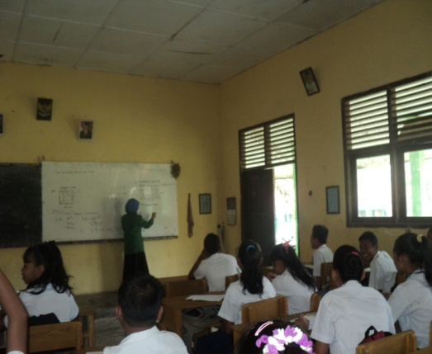

Gambar 5. Guru menjelaskan materi

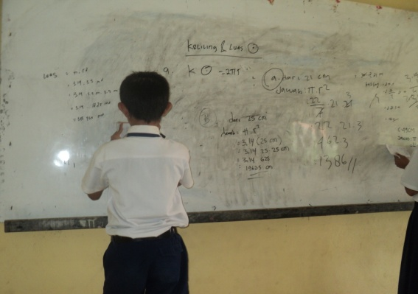

Gambar 6. Guru meminta siswa maju kedepan untuk menjawab latihan soal yang diberikan guru

**2. Analisis Data Tes Akhir**

dari hasil penelitian diperoleh data kelas eksperimen atau kelas yang dikenai model pembelajaran investigasi kelompok di SMP Negeri 1 Lais yang berjumlah 31 siswa dikelas VIII.1, sedangkan kelas kontrol yang dikenai pembelajaran ekspositori berjumlah 30 siswa dikelas VIII.2. didapat dari hasil tes akhir matematis siswa berjumlah 3 soal berbentuk essay dengan total skor 100 dan tes tersebut dilaksanakan setelah diadakan pembelajaran terlebih dahulu.

Setelah data yang diperoleh terkumpul, peneliti kemudian melakukan analisis data untuk menguji hipotesis penelitian dengan uji-t. dalam penelitian ini yang dianalisis terlebih dahulu adalah tes akhir siswa yang diajarkan dengan menggunakan model pembelajaran investigasi kelompok untuk meningkatkan hasil belajar siswa pada pembelajaran matematis (kelas eksperimen). Kemudian peneliti menganalisis hasil tes siswa yang diajarkan menggunakan pembelajarn ekspositori untuk meningkatkan hasil belajar siswa pada pembelajaran matematis (kelas kontrol).

**a) Deskripsi Data Tes Akhir Pada Kelas Eksperimen**

Untuk mempermudah menganalisis data pada kelas eksperimen, peneliti menyusun daftar distribusi frekuensi hasil belajar siswa kelas eksperimen dengan menentukan rentang, banyak kelas, dan panjang kelas interval.

1. Rentang

Data yang diketahui, nilai terbesar adalah 100 dan terkecil adalah 41. Maka dapat ditentukan rentangnya sebagai berikut:

Rentang = data terbesar – data terkecil

= 100 – 41

= 59

Jadi, rentang dari data tersebut adalah 59.

1. Banyak Kelas Interval

Banyak untuk kelas eksperimen adalah 31 orang siswa sehingga dapat ditentukan interval sebagai berikut:

Banyak kelas data = 1 + 3,3 log n

= 1 + 3,3, log (31)

= 1 + 4, 92 = 5,92 (dibulatkan 6)

Jadi banyak kelas interval yang diambil adalah 6

1. Panjang Kelas Interval

Panjang interval kelas ditentukan dengan rumus sebagai berikut:

panjang kelas = = = 9,83 (dibulatkan 10)



Berdasarkan hasil pembulatan yang diperoleh di atas, data memiliki 6 kelas dengan panjang interval sama dengan 10, selanjutnya acuan tersebut digunakan melengkapi tabel distribusi frekuensi.

**Tabel VII**

**Distribusi Frekuensi Hasil Tes Akhir Siswa Kelas Eksperimen**

|  |  |  |  |  |  |
| --- | --- | --- | --- | --- | --- |
| **Interval** | **fi** | **xi** | **xi2** | **fi xi** | **fi xi2** |
| 41 – 50 | 3 | 42.5 | 2070.25 | 136.5 | 6210.75 |
| 51 – 60 | 1 | 55.5 | 3080.25 | 55.5 | 3080.25 |
| 61 – 70 | 4 | 65.5 | 4290.25 | 262 | 17161 |
| 71 – 80 | 9 | 75.5 | 5700.25 | 679.5 | 51302.25 |
| 81 – 90 | 10 | 85.5 | 7310.25 | 855 | 73102.5 |
| 91 – 100 | 4 | 95.5 | 9120.25 | 382 | 36481 |
| **Jumlah** | **38** |  |  | **2370.5** | **1877337.75** |

Dari data diperoleh:

Untuk menentukan simpangan baku pada kelas eksperimen digunakan rumus sebagai berikut:



= 202,37

= 14,20

Jadi rata-rata tes akhir siswa pada kelas eksperimen adalah 76,47 dan simpangan bakunya adalah 14,20.

**b) Deskripsi Data Pada Kelas Kontrol**

Untuk mempermudah menganalisis data pada kelas kontrol, peneliti menyusun daftar distribusi frekuensi hasil tes siswa kelas kontrol dengan menentukan rentang, banyak kelas, dan panjang kelas interval.

1. Rentang

Data yang diketahui, nilai terbesar adalah 85 dan terkecil adalah 30. Maka dapat ditentukan rentangnya sebagai berikut:

Rentang = data terbesar – data terkecil

= 85 – 30

= 55

Jadi, rentang dari data tersebut adalah 55

1. Banyak Kelas Interval

Banyak untuk kelas kontrol adalah 30 orang siswa sehingga dapat ditentukan interval sebagai berikut:

Banyak kelas data = 1 + 3,3 log n

= 1 + 3,3, log (30)

= 1 + 4,87 = 5,87 (dibulatkan 6)

Jadi banyak kelas interval yang diambil adalah 6

1. Panjang Kelas Interval

Panjang interval kelas ditentukan dengan rumus sebagai berikut:

Panjang kelas = = ( dibulatkan 10 )



Berdasarkan hasil pembulatan yang diperoleh di atas, data memiliki 6 kelas dengan panjang interval sama dengan 10, selanjutnya acuan tersebut digunakan melengkapi tabel distribusi frekuensi.

**Tabel VIII**

**Distribusi Frekuensi Hasil Tes Akhir Siswa Kelas Kontrol**

|  |  |  |  |  |  |
| --- | --- | --- | --- | --- | --- |
| **Interval** | **fi** | **xi** | **xi2** | **fi xi** | **fi xi2** |
| 30 – 39 | 5 | 34.5 | 1190.25 | 172.5 | 5951.25 |
| 40 – 49 | 3 | 44.5 | 1980.25 | 133.5 | 594.75 |
| 50 – 59 | 4 | 54.5 | 2970.25 | 218 | 11881 |
| 60 – 69 | 5 | 64.5 | 4160.25 | 322.5 | 20801.25 |
| 70 – 79 | 8 | 74.5 | 5550.25 | 596 | 44402 |
| 80 – 89 | 5 | 84.5 | 7140.25 | 422.5 | 35701.25 |
| **Jumlah** | **30** |  |  | **1865** | **119331.5** |

Dari data diperoleh:

Untuk menentukan simpangan baku pada kelas eksperimen digunakan rumus sebagai berikut:

= 116,91

= 10,80

Jadi rata-rata tes akhir siswa pada kelas kontrol adalah 62,17 dan simpangan bakunya adalah 10,80. Dari perhitungan sebelumnya diperoleh dari tes akhir siswa antara lain sebagai berikut:

**TABEL IX**

**ANALISIS DATA TES AKHIR**

|  |  |
| --- | --- |
| **Kelas eksperimen** | **Kelas kontrol** |
| = 76,47  Varians = 202,37  14,20 | = 62,17  Varians = 116,91  10,80 |

**c). Uji Normalitas**

**1. Uji Normalitas Pada Kelas Eksperimen**

Uji normalitas pada kelas eksperimen di uji dengan menggunakan statistik kemiringan dan kemencengan kurva. Untuk menyelesaikannya terlebih dahulu kita cari kelas modus. Dari kelas modus diperoleh batas bawah kelas modus (*b*) = 80.5, panjang kelas modus (*p*) = 10, *b1* = 1 dan *b2* = 6.



k

Oleh karena km terletak antara -1 dan +1, -1 < km < +1 yaitu -0,38, sehingga dapat disimpulkan bahwa untuk kelas eksperimen berdistribusi normal.

**2. Uji Normalitas Pada Kelas Kontrol**

Uji normalitas pada kelas kontrol di uji dengan menggunakan statistik kemiringan dan kemencengan kurva. Untuk menyelesaikannya terlebih dahulu kita cari kelas modus. Dari kelas modus diperoleh batas bawah kelas modus (*b*) = 69,5, panjang kelas modus (*p*) = 10, *b1* = 3 dan *b2* = 3.



Mo

Oleh karena km terletak antara -1 dan +1, -1 < km < +1 yaitu -1,23, sehingga dapat disimpulkan bahwa untuk kelas eksperimen berdistribusi normal.

**d) Uji Homogenitas Antara Kelas Eksperimen Dan Kelas Kontrol**

Disamping pengujian normalitas data, maka perlu juga adanya pengujian homogenitas data, untuk membuktikan persamaan variasi kelompok yang membentuk sampel tersebut. Dengan syarat pengambilan sampel harus refresentatif, artinya sampel harus dapat mewakili satu populasi dengan baik. Analisa yang digunakan untuk menguji kesamaan variabel dalam penelitian ini menggunakan uji Bartlett.

116.91

**Tabel X**

**Harga-harga yang diperlukan untuk uji homogenitas data**

|  |  |  |  |  |  |  |  |
| --- | --- | --- | --- | --- | --- | --- | --- |
| Sampel | Dk |  | Log | (dk). Log |  | B |  |
| Eksperimen | 31 |  |  | 6 |  |  | 2.25 |
| Kontrol | 30 |  |  |  |
| Jumlah | 61 | - | - | 133.53 | - | - | - |

Langkah-langkah uji homogenitas

1. Varians gabungan dari semua sampel
2. Harga satuan
3. Harga Chi kuadrat

Jika = 0,05, dk = 1 dari harga tabel didapat dan dengan kriteria pengujian varian tidak homogen dan jika , maka varian homogen. Ternyata atau 2,25 3,84 maka varians homogen.

Dari hasil perhitungan Jika dk = 1 dari harga tabel didapat dan dengan kriteria pengujian varian tidak homogen dan jika , maka varian homogen. Ternyata atau 2.25 3,84 maka varians homogen.

**e) Uji Hipotesis**

Dari hasil analisa di atas sebelumnya diperoleh nilai rata-rata dan simpangan baku untuk kelas eksperimen dan kelas kontrol, data dari kedua sampel berdistribusi normal dan mempunyai varians yang homogen sehingga dapat dilakukan pengujian hipotesis dengan menggunakan uji–t. untuk mencari harga t hitung , sebagai berikut

**Tabel XI**

**Nilai rata-rata dan simpangan baku kelas eksperimen dan kelas kontrol**

|  |  |
| --- | --- |
| KELAS EKSPERIMEN | KELAS KONTROL |
|  |  |
|  |  |
|  |  |

Dari hasil analisa di atas sebelumnya diperoleh nilai rata-rata dan simpangan baku untuk kelas eksperimen dan kelas kontrol, data dari kedua sampel berdistribusi normal dan mempunyai varians yang homogen sehingga dapat dilakukan pengujian hipotesis dengan menggunakan uji–t. untuk mencari harga t hitung , dapat dilihat :



Selanjutnya akan ditentukan nilai untuk ttabel dengan menggunakan taraf signifikan = 0,05 dan dk = , maka di ambil dk 60 = 1,67

=

=

Dari hasil perhitungan uji statistik didapatkan nilai t hitung sebesar 4.41. Harga ini dibandingkan dengan nilai t tabel. dengan dk = ( n1 + n2 – 2 ) = (30 + 31 – 2) =59, α = 0,05 dengan peluang (1-α ) berarti peluang (1-0,05 = 0,95), maka. Dalam hal ini, diambil dk1=60 dan dk2 =120 interpolasi dk1 =59 terhadap dk1 = 60 dan dk2 = 120 , maka ttabel didapat = 1,67.

Karena t hitung = 4,60 > t tabel =1,67 maka H0  ditolak dan Ha diterima. Oleh karena itu dapat diambil kesimpulan bahwa ada perbedaan hasil belajar siswa yang menggunakan model pembelajaran investigasi kelompok dengan hasil belajar siswa tanpa menggunakan model pemebelajaran investigasi kelompok.

**B. Pembahasan**

**1. Kelas Eksperimen**

Dari hasil penelitian yang dilakukan penulis melalui tes dengan cara memberikan tes diakhir pembelajaran. Hasil belajar siswa dengan menggunakan model pembelajaran investigasi kelompok lebih besar daripada hasil belajar siswa yang menggunakan pembelajaran ekspositori. Karena pada kelas eksperimen yang menggunakan model pembelajaran investigasi kelompok dapat membuat siswa lebih percaya atas kebenaran dan kesimpulan yang telah dilakukan selama proses pembelajaran investigasi kelompok, usaha para siswa untuk belajar terwujud dengan baik dalam komunikasi dan interaksi kooperatif di antara sesama siswa sekelas di dalam kelompok yang dibuat secara heterogen. Dalam proses investigasi yang diberikan peneliti melalui soal-soal di setiap pertemuan, para siswa berusaha mencari informasi dari berbagai sumber, diantaranya melalui alat peraga yang diberikan/disiapkan oleh peneliti di setiap kelompok dan buku paket yang dimiliki siswa sendiri yang menawarkan idea atau gagasan yang berkaitan dengan masalah yang sedang dipelajarai di setiap pertemuan. Hal ini menunjukkan bahwa di penelitian ini model pembelajaran investigasi kelompok telah menguasai kemampuan kelompok secara keseluruhan.

Disetiap kelompok siswa melakukan pembagian tugas dalam menyelesaiakan permasalahan yang ada, sehingga di setiap siswa diberi tanggung jawab untuk menyelesaiakan suatu masalah. Selanjutnya hasil penyelesaian permasalahan dari setiap siswa tersebut didiskusikan di dalam kelompok, yang kemudian hasilnya menjadi bahan laporan akhir dan dipresentasikan di depan kelas. Perwujudan ini menunjukkan di penelitian ini bahwa perencanaan kooperatif sangatlah penting untuk mencapai kreativitas siswa. Selama proses pemebelajaran dengan menggunakan model investigasi kelompok, peran guru sebagai pengajar di depan kelas sudah mulai berkurang . di penelitian ini, guru hanya bertindak sebagai nara sumber dan fasilitator. Guru keliling di antara kelompok-kelompok, dan bila diperlukan saja guru membantu tiap kesulitan siswa, baik dalam interaksi kelompok maupun dalam menyelesaiakan permasalahan soal-soal latihan, serta permasalahan yang ada pada buku paket.

Adapun hasil pekerjaan siswa kelas eksperimen pada soal post-test siswa dapat melakukan langkah-langkah penyelesaian dengan tepat, baik dalam menguraikan jawaban, mencari keliling persegi panjang, mencari keliling lingkaran dan mencari daerah yang diarsir.

Berikut ini disajikan hasil pekerjaan siswa dan penjelasan nya untuk post-test nomor 1:

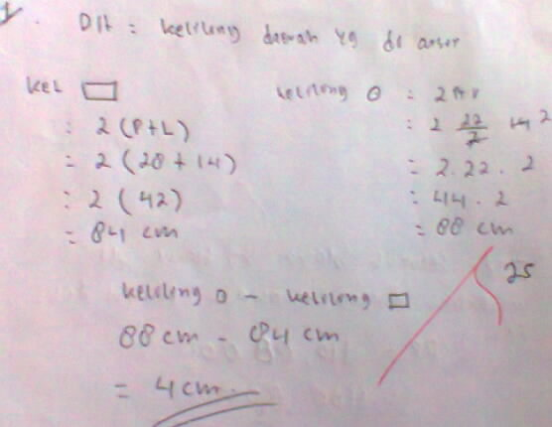

Gambar 7. Jawaban siswa yang benar pada soal post-test no satu.

Pada soal no satu seluruh siswa yang menjawab benar yang artinya 100% siswa yang menjawab benar

Berikut ini disajikan hasil pekerjaan siswa dan penjelasan nya untuk post-test nomor 2:

Gambar 8. jawaban yang benar Gambar 9. jawaban yang salah

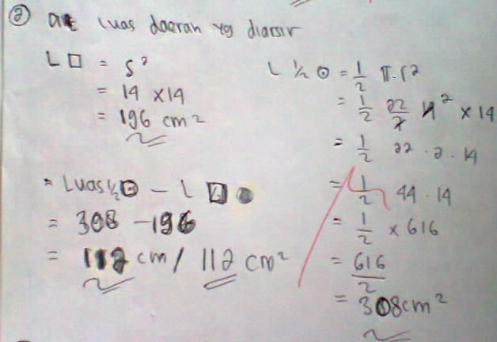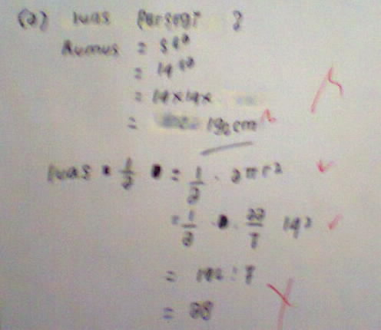

Pada soal nomor dua siswa yang menjawab benar mencapai 22 siswa (71%) dari 31 siswa, sedangkan yang menjawab salah mencapai 9 siswa dari (29%) 31 siswa, siswa yang menjawab salah kebanyakan salah di penjumlahan luas lingkaran dan tidak membuat kesimpulan luas setengah lingkaran di kurang dengan luas persegi.

Berikut ini disajikan hasil pekerjaan siswa dan penjelasan nya untuk post-test nomor 3:

Gambar 10. jawaban yang benar Gambar 11. Jawaban yang salah

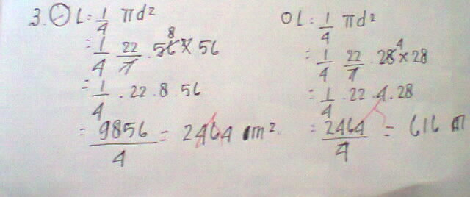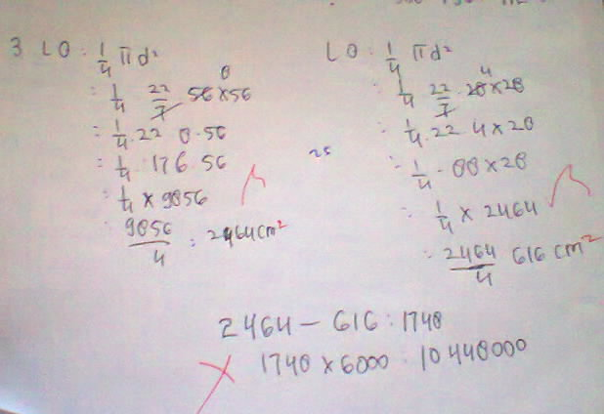

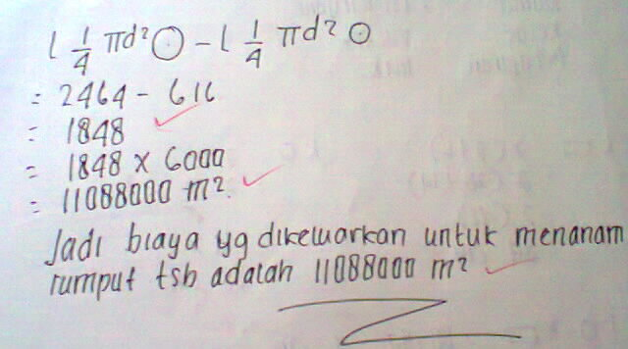

Pada soal nomor tiga yang menjawab benar mencapai 18 siswa (58 %) dari 31 siswa, sedangkan yang menjawab salah mencapai 13 siswa (42%) dari 31 siswa, siswa yang menjawab salah sebagian salah di pengomprasian luas taman dengan luas kolam dan kesimpulan.

Gambar 12. Diagram Nilai Post-tes Kelas Eksperimen

Hasil analisis dari hasil belajar siswa pada kelas eksperimen, diperoleh bahwa 87% ( 27 orang ) data siswa yang mencapai KKM dan 13% ( 4 orang ) data siswa yang tidak mencapai KKM, maka data berdistribusi normal dan homogen, hal ini dapat terlihat dari nilai kemiringan *Km* = -0,23 untuk kelas eksperimen hasil uji Bartlett menunjukkan bahwa X2hitung ≤ X2tabel yaitu 2,25 ≤ 3,84 maka varian homogen.

**2. Kelas Kontrol**

Dari hasil penelitian yang dilakukan penulis melalui tes dengan cara memberikan tes diakhir pembelajaran. Pembelajaran yang dilakukan pada kelompok kontrol adalah model pembelajaran ekspositori yaitu dengan guru menjelaskan materi di depan kelas, tanya jawab, dan pemberian tugas. Dalam proses pembelajaran ini guru menjelaskan materi secara urut dan kadang-kadang memberi waktu peserta didik untuk bertanya dan mencatat. Selanjutnya, guru memberikan beberapa contoh soal dan latihan untuk dikerjakan. Guru membahas soal yang diberikan dengan meminta beberapa peserta didik untuk mengerjakan di papan tulis. Guru memberikan kesempatan bertanya kepada peserta didik yang belum paham.

Pada proses pembelajaran ini pada awalnya membuat peserta didik menjadi lebih tenang. Peserta didik duduk dan memperhatikan guru menerangkan materi pelajaran. Hal semacam ini menjadikan guru sulit mengetahui kemampuan peserta didik, karena peserta didik yang belum paham tidak mau bertanya. Permasalahan lain yang dihadapi oleh peserta didik adalah tentang kemampuan peserta didik dalam memahami. Karena pembelajaran tidak menggunakan sistem kelompok maka masalah yang diberikan harus diselesaikan sendiri. Oleh karena itu hasil belajar siswa kelas kontrol lebih rendah di bandingkan kelas eksperimen.

Adapun hasil pekerjaan siswa pada soal post-test banyak siswa yang melakukan langkah-langkah penyelesaian dengan tidak tepat, baik dalam mempersentasikan soal, mencari keliling persegi panjang, mencari keliling lingkaran dan mencari daerah yang diarsir.

Berikut ini disajikan hasil pekerjaan siswa dan penjelasan nya untuk post-test nomor 1:

Gambar 13. jawaban yang benar Gambar 14. jawaban yang salah

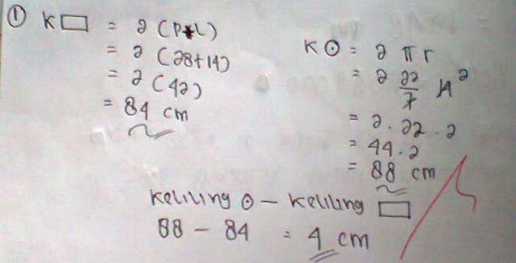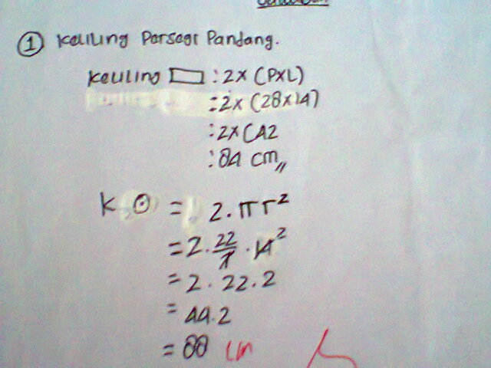

Pada soal nomor satu siswa yang menjawab benar mencapai 27 siswa (90%) dari 30 siswa, sedangkan yang menjawab salah mencapai 3 siswa (10%) dari 31 siswa, siswa yang menjawab salah tidak menjumlahkan keliling lingkaran di kurang keliling persegi panjang.

Berikut ini disajikan hasil pekerjaan siswa dan penjelasan nya untuk post-test nomor 2:

Gambar 15. jawaban yang benar Gambar 16. jawaban yang salah

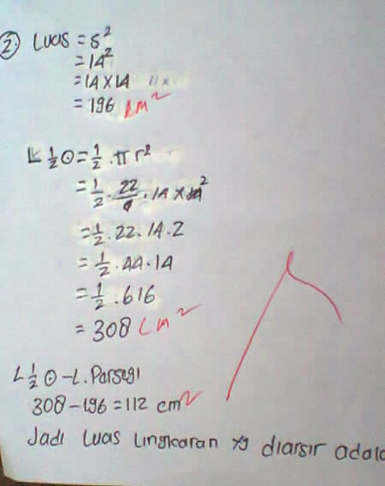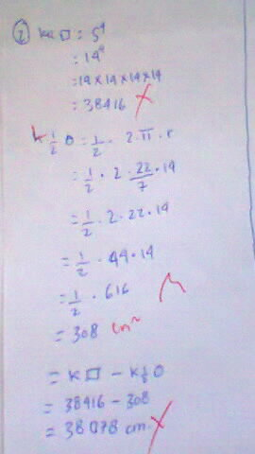

Pada soal nomor dua siswa yang menjawab benar mencapai 12 siswa (40%) dari 30 siswa, sedangkan yang menjawab salah mencapai 18 siswa (60%) dari 30 siswa, siswa yang menjawab salah kebanyak salah di rumus luas persegi dan salah penjumlahan antara luas setengah lingkaran dikurang luas persegi.

Berikut ini disajikan hasil pekerjaan siswa dan penjelasan nya kurang sempurna untuk post-test nomor 3:

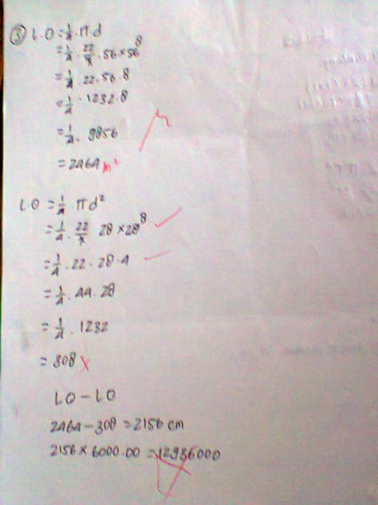

Gambar 17. Jawaban siswa yang belum sempurna nomor tiga pada post-test

Pada soal nomor tiga tidak ada siswa yang menjawab benar tetapi dari jawaban nomor tiga siswa bisa menjawab setengah mencapai 8 orang (27% ) dari 30 siswa, sedangkan yang menjawab salah mencapai 22 orang ( 73% ) dari 30 siswa, siswa yang menjawab salah banyak cara pengoprasian penjumlahan antara luas lingkaran taman di kurang dengan luas lingkaran kolam dan tidak membuat kesimpulan.

Gambar 18. Diagram Nilai Post-test Kelas Kontol

Hasil analisis dari hasil belajar siswa pada kelas kontrol, diperoleh bahwa 33% data siswa yang mencapai KKM dan 67% data siswa yang tidak mencapai KKM maka data berdistribusi normal dan homogen, hal ini dapat terlihat dari nilai kemiringan *Km* = -1,23 untuk kelas kontrol dan hasil uji Bartlett menunjukkan bahwa X2hitung ≤ X2tabel yaitu 2,25 ≤ 3,84 maka varian homogen.

Sesuai dengan kriteria pengujian hipotesis yang telah dirumuskan *Ho*ditolak dan terima *Ha* apabila *thitung > ttabel*karena 4,41 > 1,67, berarti *Ha* menyatakan bahwa “ Ada perbedaan hasil belajar siswa yang menggunakan model pembelajaran investigasi kelompok dengan hasil belajar siswa tanpa menggunakan model pembelajaran investigasi kelompok di kelas VIII SMP Negeri 1 Lais Musi Bayuasin”.

Berdasarkan kurna normal diperoleh gambaran sebagai berikut:

Daerah

Daerah Penerimaan Ha

penerimaan H0

1,67 4,41

Gambar19 . Kurva Normal

Berdasarkan hasil penelitian yang dilaksanakan, maka penulis dapat menyimpulkan bahwa ada perbedaan hasil belajar siswa yang menggunakan model pembelajaran investigasi kelompok dengan hasil belajar siswa tanpa menggunakan model pembelajaran investigasi kelompok pada mata pelajaran matematika di kelas VIII SMP Negeri 1 Lais Musi Bayuasin. Hal tersebut dilihat dari hasil belajar siswa kelas ekperimen dengan rata-rata sebesar 76,47 sedangkan untuk kelas kontrol dengan rata-rata sebesar 62,17.

**BAB V**

**SIMPULAN DAN SARAN**

**A. Simpulan**

Berdasarkan hasil analisis dan pembahasan mengenai penerapan model pembelajaran investigasi kelompok untuk meningkatkan hasil belajar siswa pada mata pelajaran matematika di kelas VIII SMP Negeri 1 Lais Musi Banyuasin dapat disimpulkan bahwa:

* 1. Hasil belajar siswa yang menggunakan model investigasi kelompok (kelas eksperimen) nilai rata-ratanya lebih baik dari pada hasil belajar siswa tanpa menggunakan model pembelajaran investigasi kelompok (kelas kontrol) nilai rata-ratanya
  2. Berdasarkan uji hipotesis di dapatkan Ha diterima maka Ada perbedaan hasil belajar siswa yang menggunakan model pembelajaran investigasi kelompok dengan hasil belajar tanpa menggunakan model pembelajaran investigasi kelompok.

**B. Saran**

Penulis memberikan saran sehubungan dengan adanya penerapan model pembelajaran investigasi kelompok untuk meningkatan hasil belajar siswa pada mata pelajaran matematika dan pembelajaran yang menggunakan metode ekspositori yaitu:

1. Bagi Guru Matematika : penggunaan model pembelajaran investigasi kelompok hendaknya dapat dijadikan sebagai bahan masukan atau alternatif dalam menciptakan suatu kegiatan belajar yang menarik bagi siswa.
2. Bagi siswa : hendaknya lebih meningkatkan hasil belajar siswa pada mata pembelajaran matematika yang dipelajari dan dapat membangun kemampuan sendiri.
3. Bagi pembaca atau calon peneliti yang berminat diharapkan dapat melanjutkan penelitian ini dan memperbanyak mengunakan soal cerita agar hasil belajar siswa lebih baik lagi.

**DAFTAR PUSTAKA**

Adinawan, M. Cholik. 2008. *Seribu Pena Matematika Untuk SMP/ MTs kelas* *VIII*. Jakarta : Erlangga.

Annur, Saipul.(2008). *Metode Penelitian.Palembang*: Grafika Telindo Press.Arikunto, Suharsimi. 2010. *Prosedur Penelitian Suatu Pendekatan Praktik*, Jakarta : Rineka Cipta.

Arikunto, Suharsimi. 2010. *Dasar-Dasar Evaluasi Pendidikan.* Jakarta: Bumi Aksara.

Aunurrahman. 2009. *Belajar dan pembelajaran*, Bandung : Alfabeta.

Darmin, E .T , 2003. *Belajar Dan Pembelajaran*. Surabaya. Terbit Terang

Gatot Imam Santoso, Fransiskus.2010. “ *Efektifitas Pembelajaran Berbasis Masalah dan Pembelajaran kooperatif Bertife Group Investigation Terhadap Prestasi Belajar Matematika dari Kecerdasan Majemuk Siswa Kelas VII SMP Negeri Kota Madiun”. Jurnal Pendidikan Matematika*, hal. 564-572. Yogyakarta: FMIPA UNY

Hamalik, Oemar . 2007. *Proses Belajar Mengajar*. Jakarta : Bumi Aksara.

Hudoyo, Herman, 1990 .*Strategi Belajar Matematika. Malang* : IKIP Malang.

Ibrahim, Ibyulin. 2008. “*Pembelajaran Matematika Untuk Meningkatkan Kemampuan Pemecahan Masalah Matematis Siswa Sekolah Menengah Atas”. Jurnal Pendidikan Matematika*, hal. 90-99 Yogyakarta: FKIP UNY.

Sagala, Saiful. 2005. *Konsep dan makna pembelajaran*. Bandung: Alfabeta

Slameto, 2010.*Belajar dan Faktor- faktor Yang Mempengaruhin.* Jakarta: Rineka Cipta.

Sudjana. 2005. *Metode Satatistika*. Bandung: Tarsito.

Sugiono. 2007. *Metode Penelitian Kuantitatif Kualitatif dan R & D*. Bandung: Alfabeta.

Suherman, dkk. 2003. *Strategi Pembelajaran Matematika Kontemporer*. Bandung: UPI.

Suyatno. 2009. *Menjelajah Pembelajaran Inovatif*. Surabaya: Masmedia Buana Pustaka.

Trianto. 2009. *Mendesain Model Pembelajaran Inovatif-Progresif.* Jakarta: Kencana.

Yustisia, Pustaka. 2007. *Panduan Lengkap KTSP*. Yogyakarta: Pustaka Yustisia.

**RENCANA PELAKSANAAN PEMBELAJARAN**

Lampiran 7 117111dmm111616

**pertemua 1**

Nama Sekolah : SMP Negeri 1 Lais Musi Bayuasin

Mata Pelajaran : Matematika

Kelas / Program : VIII1

Semester : II ( genap )

Alokasi Waktu : 4 x 45 Menit ( 2 x pertemuan )

Standar Kompetensi : 4. Menentukan unsure, bagian lingkaran serta ukurannya

Kompetensi Dasar : 4.2 Menentukan Keliling dan luas lingkaran.

Indikator : 1. Menentukan rumus keliling dan luas lingkaran

2. Menghitung keliling dan luas lingkaran

Nilai Karakter : Jujur, rasa ingin tahu, teliti, aktif, serta kreatif.

1. **Tujuan Pembelajaran :**
2. Siswa dapat menghitung keliling dari lingkaran.
3. Siswa dapat menghitung luas dari lingkaran
4. **Materi Pembelajaran :**

**Materi pokok** : Lingkaran

**Sub materi pokok**  : Keliling dan luas lingkaran

1. **Metode Pembelajaran**
2. Ceramah
3. Diskusi
4. **Model Pembelajaran**
   1. Investigasi Kelompok
5. **Kegiatan Pembelajaran**

|  |  |  |  |  |
| --- | --- | --- | --- | --- |
| No | Tahap | Kegiatan Guru | Kegiatan Siswa | Alokasi Waktu |
| 1. | **Pendahuluan** | **Apersepsi** :  1. Mengkondisikan keadaan siswa di dalam kelas seperti berdoa sebelum mulai pelajaran, mengecek kehadiran siswa dan mempersiapkan pembelajaran dengan menyuruh siswa membentuk kelompok yang heterogen  2. Menanyakan pelajaran sebelumnya tentang menemukan pendekatan nilai serta memberi penjelasan tentang keliling dan luas lingkaran  **Motivasi :**  3. Menyampaikan tujuan pembelajaran | 1. Membuat kelompok heterogen  2.Mendengarkan dan jawab pertanyaan  3. Mendengarkan | 10menit  5menit |
| **2.**    **3.** | **Kegiatan inti**  **Penutup** | 4. peserta didik diberikan stimulus berupa pemberian materi oleh guru mengenai keliling dan luas lingkaran, kemudian guru dan peserta didik mendiskusikan materi tersebut.  5. Peserta didik dan guru secara bersama-sama membahas contoh dalam buku mengenai keliling dan luas lingkaran  6. Peserta didik diberi arahan untuk mengumpulkan informasi, menganalisis data dan membuat kesimpula  7. Melihat analias dan sintesis dari peserta didik mengenai penjabaran suatu materi  8. Mengkoordinir peserta didik untuk persentasi halis kerja kelompoknya  9. guru mengevaluasi tiap konstribusi kelompok terhadap kerja keras sebagi suatu keseluruhan  10. Bersama-sama dengan peserta didik membuat rangkuman pelajaran  11. Melakukan penilaian atau refleksi terhadap kegiatan yang sudah dilaksanakan secara konsisten dan terprogram  12. Memberikan umpan balik (perkerjaan rumah) terhadap proses dan hasil pembelajaran  13. Merencanakan kegiatan tindakan lanjut dalam bentuk pembelajaran remidi, program pengayaan, layanan konseling atau pemberian tugas baik secara individual maupun kelompok sesuai dengan hasil belajar peserta didik | 4. Mendengarkan dan mengajukan pertanyaan  5. Menjawab pertanyaan  6. Berdiskusi dengan kelompok, Saling bertukar kelompok, dan membuat kesimpulan  7. buat analis dari hasil pembahasan digabungkan menjadi bagian-bagian yang utuh atau diringkas secara menarik  8. Persentasi kepada kelompok yang lain,  memberi pertanyaan langsung pada kelompok yang persentasi  9. mengevaluasi kelompoknya masing masing tentang materi yang mereka pilih  10. Membuat kesimpulan  11. Mendengarkan dan mengkoreksi kesalahan penyelesaian  12. Mendengarkan  13. Mendengarkan dan bertanya | 35menit  25menit |

1. **Alat dan Sumber Belajar**
2. Alat :

* Spidol
* Penggaris
* Papan Tulis

1. Bahan :

* Buku Matematika , serta sumber buku lainnya.

1. **Penilaian**
2. Teknik : Tertulis
3. Bentuk Instrumen : Essay
4. Contoh Instrumen :

**3. Instrument dan kreteria penilaian**

|  |  |  |  |
| --- | --- | --- | --- |
| **Indicator Pencapaian kompetensi** | **Teknik Penilaian** | **Bentuk instrument** | **Instrument** |
| Menentukan keliling lingkaran. | Tertulis | Uraian | 1. Hitunglah keliling lingkaran jika diketahui jari-jari nya a. 5 cm. b. 49 cm c. 21 cm 2. Hitunglah keliling daerah yang diarsir pada gambar berikut |

**Pedoman Penskoran**

|  |  |  |
| --- | --- | --- |
| **No** | **Jawaban** | **Skor** |
| 1 | 1. Jika menjawab benar 2. jika menjawab benar tapi salah jalannya 3. Jika menjawab tapi salah 4. Tidak menjawab sama sekali | 50  30  5  0 |
| 2 | * 1. Jika menjawab benar.   2. Jika menjawab benar tapi salah jalannya   3. Jika menjawab tapi salah   4. Tidak menjawab sama sekali | 50  30  5  0 |
|  | Skor Maximum | 100 |

**Penilaian Hasil**

|  |  |  |  |  |  |  |  |
| --- | --- | --- | --- | --- | --- | --- | --- |
| **No** | **Nama siswa** | **Aspek penilaian** | | | | | **Nilai akhir** |
| **Skor jawaban dari pertanyaan** | | | | |
| **1** | **2** | **3** | **4** | **5** |
| 1 |  |  |  |  |  |  |  |

Perhitungan nilai akhir dalam skala 0-100 seabagai berikut :

Nilai akhir = ×

**RENCANA PELAKSANAAN PEMBELAJARAN**

**pertemua 2**

Nama Sekolah : SMP Negeri 1 Lais Musi Bayuasin

Mata Pelajaran : Matematika

Kelas / Program : VIII1

Semester : II ( genap )

Alokasi Waktu : 4 x 45 Menit ( 2 x pertemuan )

Standar Kompetensi : 4. Menentukan unsure, bagian lingkaran serta ukurannya

Kompetensi Dasar : 4.2 Menentukan Keliling dan luas lingkaran.

Indikator : 1. Menentukan rumus keliling dan luas lingkaran

2. Menghitung keliling dan luas lingkaran

Nilai Karakter : Jujur, rasa ingin tahu, teliti, aktif, serta kreatif.

1. **Tujuan Pembelajaran :**
2. Siswa dapat menghitung keliling dari lingkaran.
3. Siswa dapat menghitung luas dari lingkaran
4. **Materi Pembelajaran :**

**Materi pokok** : Lingkaran

**Sub materi pokok**  : Keliling dan luas lingkaran

1. **Metode Pembelajaran**
2. Ceramah
3. Diskusi
4. **Model Pembelajaran**
   1. Investigasi Kelompok
5. **Kegiatan Pembelajaran**

|  |  |  |  |  |
| --- | --- | --- | --- | --- |
| No | Tahap | Kegiatan Guru | Kegiatan Siswa | Alokasi Waktu |
| 1. | **Pendahuluan** | **Apersepsi** :  1. Mengkondisikan keadaan siswa di dalam kelas seperti berdoa sebelum mulai pelajaran, mengecek kehadiran siswa dan mempersiapkan pembelajaran dengan menyuruh siswa membentuk kelompok yang heterogen  2. Menanyakan pelajaran sebelumnya tentang menemukan pendekatan nilai serta memberi penjelasan tentang keliling dan luas lingkaran  **Motivasi :**  3. Menyampaikan tujuan pembelajaran | 1. Membuat kelompok heterogen  2.Mendengarkan dan jawab pertanyaan  3. Mendengarkan | 10menit  5menit |
| **2.**    **3.** | **Kegiatan inti**  **Penutup** | 4. peserta didik diberikan stimulus berupa pemberian materi oleh guru mengenai keliling dan luas lingkaran, kemudian guru dan peserta didik mendiskusikan materi tersebut.  5. Peserta didik dan guru secara bersama-sama membahas contoh dalam buku mengenai keliling dan luas lingkaran  6. Peserta didik diberi arahan untuk mengumpulkan informasi, menganalisis data dan membuat kesimpula  7. Melihat analias dan sintesis dari peserta didik mengenai penjabaran suatu materi  8. Mengkoordinir peserta didik untuk persentasi halis kerja kelompoknya  9. guru mengevaluasi tiap konstribusi kelompok terhadap kerja keras sebagi suatu keseluruhan  10. Bersama-sama dengan peserta didik membuat rangkuman pelajaran  11. Melakukan penilaian atau refleksi terhadap kegiatan yang sudah dilaksanakan secara konsisten dan terprogram  12. Memberikan umpan balik (perkerjaan rumah) terhadap proses dan hasil pembelajaran  13. Merencanakan kegiatan tindakan lanjut dalam bentuk pembelajaran remidi, program pengayaan, layanan konseling atau pemberian tugas baik secara individual maupun kelompok sesuai dengan hasil belajar peserta didik | 4. Mendengarkan dan mengajukan pertanyaan  5. Menjawab pertanyaan  6. Berdiskusi dengan kelompok, Saling bertukar kelompok, dan membuat kesimpulan  7. buat analis dari hasil pembahasan digabungkan menjadi bagian-bagian yang utuh atau diringkas secara menarik  8. Persentasi kepada kelompok yang lain,  memberi pertanyaan langsung pada kelompok yang persentasi  9. mengevaluasi kelompoknya masing masing tentang materi yang mereka pilih  10. Membuat kesimpulan  11. Mendengarkan dan mengkoreksi kesalahan penyelesaian  12. Mendengarkan  13. Mendengarkan dan bertanya | 35menit  25menit |

1. **Alat dan Sumber Belajar**
2. Alat :

* Spidol
* Penggaris
* Papan Tulis

1. Bahan :

* Buku Matematika , serta sumber buku lainnya.

1. **Penilaian**
2. Teknik : Tertulis
3. Bentuk Instrumen : Essay
4. Contoh Instrumen :

**3. Instrument dan kreteria penilaian**

|  |  |  |  |
| --- | --- | --- | --- |
| **Indicator Pencapaian kompetensi** | **Teknik Penilaian** | **Bentuk instrument** | **Instrument** |
| Menentukan keliling lingkaran. | Tertulis | Uraian | 1. Hitunglah keliling lingkaran jika diketahui jari-jari nya a. 5 cm. b. 49 cm c. 21 cm 2. Hitunglah keliling daerah yang diarsir pada gambar berikut |

**Pedoman Penskoran**

|  |  |  |
| --- | --- | --- |
| **No** | **Jawaban** | **Skor** |
| 1 | 1. Jika menjawab benar 2. jika menjawab benar tapi salah jalannya 3. Jika menjawab tapi salah 4. Tidak menjawab sama sekali | 50  30  5  0 |
| 2 | * 1. Jika menjawab benar.   2. Jika menjawab benar tapi salah jalannya   3. Jika menjawab tapi salah   4. Tidak menjawab sama sekali | 50  30  5  0 |
|  | Skor Maximum | 100 |

**Penilaian Hasil**

|  |  |  |  |  |  |  |  |
| --- | --- | --- | --- | --- | --- | --- | --- |
| **No** | **Nama siswa** | **Aspek penilaian** | | | | | **Nilai akhir** |
| **Skor jawaban dari pertanyaan** | | | | |
| **1** | **2** | **3** | **4** | **5** |
| 1 |  |  |  |  |  |  |  |

Perhitungan nilai akhir dalam skala 0-100 seabagai berikut :

Nilai akhir = ×

|  |  |  |
| --- | --- | --- |
| Guru  Mata Pelajaran Matematika  **Feri Irawan, S.Pd** | Mengetahu Kepala Sekolah  SMP Negeri 1 Lais | Teluk Kijing, April 2013  Mahasiswa  **Zaura jaya afrika**  NIM: 09221076 |

**RENCANA PELAKSANAAN PEMBELAJARAN**

Lampiran 8 117111dmm111616

**pertemuan 1**

Nama Sekolah : SMP Negeri 1 Lais Musi Bayuasin

Mata Pelajaran : Matematika

Kelas / Program : VIII.2

Semester : II ( genap )

Alokasi Waktu : 4 x 45 Menit ( 2 x pertemuan )

Standar Kompetensi : 4. Menentukan unsur, bagian lingkaran serta ukurannya

Kompetensi Dasar : 4.2 Menentukan Keliling dan luas lingkaran.

Indikator : 1. Menentukan rumus keliling dan luas lingkaran

2. Menghitung keliling dan luas lingkaran

Nilai Karakter : Jujur, rasa ingin tahu, teliti, aktif, serta kreatif.

1. **Tujuan Pembelajaran :**
2. Siswa dapat menghitung keliling dari lingkaran.
3. Siswa dapat menghitung luas dari lingkaran.
4. **Materi Pembelajaran :**

**Materi pokok** : Lingkaran

**Sub materi pokok** : Keliling dan luas lingkaran

1. **Metode Pembelajaran**
2. Ceramah
3. Diskusi
4. **Model Pembelajaran**

**1.** Ekspositori

1. **Kegiatan Pembelajaran**
2. Kegiatan Awal (10 menit)

* Apersepsi :Mengingatkan kembali materi sebelumnya tentang

sifat-sifat lingaran.

* Motivasi : Apabila siswa mampu memahami materi ini maka

diharapkan siswa bisa menyelesaikan soal-soal yang berkaitan dalam kehidupan sehari-hari

1. Kegiatan Inti (65 menit)

* Menjelaskan kepada siswa materi keliling lingkaran
* Menjelaskan kepada siswa materi luas luas lingkaran
* Menanyakan materi yang sulit bagi siswa
* Siswa mengerjakan soal latihan

1. Kegiatan Akhir (5 menit)

* Membimbing siswa untuk menyimpukan materi yang telah dipelajari
* Meminta siswa mempelajari kembali materi yang telah dipelajari
* Siswa diberikan pekerjaan rumah (PR)
* Mengingatkan siswa untuk membaca materi tentang lingkaran untuk pertemuan berikutnya.

1. **Alat dan Sumber Belajar**
2. Alat :

* Spidol
* Penggaris
* Papan Tulis

1. Bahan :

* Buku Matematika , serta sumber buku lainnya.

1. **Penilaian**
2. Teknik : Tertulis
3. Bentuk Instrumen : Essay
4. Contoh Instrumen :

**3. Instrument dan kreteria penilaian**

|  |  |  |  |
| --- | --- | --- | --- |
| **Indicator Pencapaian kompetensi** | **Teknik Penilaian** | **Bentuk instrument** | **Instrument** |
| Menentukan keliling lingkaran. | Tertulis | Uraian | 1. Hitunglah keliling lingkaran jika diketahui jari-jari nya a. 5 cm. b. 49 cm c. 21 cm 2. Hitunglah keliling daerah yang diarsir pada gambar berikut |

**Pedoman Penskoran**

|  |  |  |
| --- | --- | --- |
| **No** | **Jawaban** | **Skor** |
| 1 | 1. Jika menjawab benar 2. jika menjawab benar tapi salah jalannya 3. Jika menjawab tapi salah 4. Tidak menjawab sama sekali | 50  30  5  0 |
| 2 | * 1. Jika menjawab benar.   2. Jika menjawab benar tapi salah jalannya   3. Jika menjawab tapi salah   4. Tidak menjawab sama sekali | 50  30  5  0 |
|  | Skor Maximum | 100 |

**Penilaian Hasil**

|  |  |  |  |  |  |  |  |
| --- | --- | --- | --- | --- | --- | --- | --- |
| **No** | **Nama siswa** | **Aspek penilaian** | | | | | **Nilai akhir** |
| **Skor jawaban dari pertanyaan** | | | | |
| **1** | **2** | **3** | **4** | **5** |
| 1 |  |  |  |  |  |  |  |

Perhitungan nilai akhir dalam skala 0-100 seabagai berikut :

Nilai akhir = ×

**RENCANA PELAKSANAAN PEMBELAJARAN**

**pertemuan 2**

Nama Sekolah : SMP Negeri 1 Lais Musi Bayuasin

Mata Pelajaran : Matematika

Kelas / Program : VIII.2

Semester : II ( genap )

Alokasi Waktu : 4 x 45 Menit ( 2 x pertemuan )

Standar Kompetensi : 4. Menentukan unsure, bagian lingkaran serta ukurannya

Kompetensi Dasar : 4.2 Menentukan Keliling dan luas lingkaran.

Indikator : 1. Menentukan rumus keliling dan luas lingkaran

2. Menghitung keliling dan luas lingkaran

Nilai Karakter : Jujur, rasa ingin tahu, teliti, aktif, serta kreatif.

1. **Tujuan Pembelajaran :**
2. Siswa dapat menghitung keliling dari lingkaran.
3. Siswa dapat menghitung luas dari lingkaran.
4. **Materi Pembelajaran :**

**Materi pokok** : Lingkaran

**Sub materi pokok** : Keliling dan luas lingkaran

1. **Metode Pembelajaran**
2. Ceramah
3. Diskusi
4. **Model Pembelajaran**

**1.** Ekspositori

1. **Kegiatan Pembelajaran**
2. Kegiatan Awal (10 menit)

* Apersepsi :Mengingatkan kembali materi sebelumnya tentang

sifat-sifat lingaran.

* Motivasi : Apabila siswa mampu memahami materi ini maka

diharapkan siswa bisa menyelesaikan soal-soal yang berkaitan dalam kehidupan sehari-hari

1. Kegiatan Inti (65 menit)

* Menjelaskan kepada siswa materi keliling lingkaran
* Menjelaskan kepada siswa materi luas luas lingkaran
* Menanyakan materi yang sulit bagi siswa
* Siswa mengerjakan soal latihan

1. Kegiatan Akhir (5 menit)

* Membimbing siswa untuk menyimpukan materi yang telah dipelajari
* Meminta siswa mempelajari kembali materi yang telah dipelajari
* Siswa diberikan pekerjaan rumah (PR)
* Mengingatkan siswa untuk membaca materi tentang lingkaran untuk pertemuan berikutnya.

1. **Alat dan Sumber Belajar**
2. Alat :

* Spidol
* Penggaris
* Papan Tulis

1. Bahan :

* Buku Matematika , serta sumber buku lainnya.

1. **Penilaian**
2. Teknik : Tertulis
3. Bentuk Instrumen : Essay
4. Contoh Instrumen :

**3. Instrument dan kreteria penilaian**

|  |  |  |  |
| --- | --- | --- | --- |
| **Indicator Pencapaian kompetensi** | **Teknik Penilaian** | **Bentuk instrument** | **Instrument** |
| Menentukan keliling lingkaran. | Tertulis | Uraian | 1. Hitunglah keliling lingkaran jika diketahui jari-jari nya a. 5 cm. b. 49 cm c. 21 cm 2. Hitunglah keliling daerah yang diarsir pada gambar berikut |

**Pedoman Penskoran**

|  |  |  |
| --- | --- | --- |
| **No** | **Jawaban** | **Skor** |
| 1 | 1. Jika menjawab benar 2. jika menjawab benar tapi salah jalannya 3. Jika menjawab tapi salah 4. Tidak menjawab sama sekali | 50  30  5  0 |
| 2 | * 1. Jika menjawab benar.   2. Jika menjawab benar tapi salah jalannya   3. Jika menjawab tapi salah   4. Tidak menjawab sama sekali | 50  30  5  0 |
|  | Skor Maximum | 100 |

**Penilaian Hasil**

|  |  |  |  |  |  |  |  |
| --- | --- | --- | --- | --- | --- | --- | --- |
| **No** | **Nama siswa** | **Aspek penilaian** | | | | | **Nilai akhir** |
| **Skor jawaban dari pertanyaan** | | | | |
| **1** | **2** | **3** | **4** | **5** |
| 1 |  |  |  |  |  |  |  |

Perhitungan nilai akhir dalam skala 0-100 seabagai berikut :

Nilai akhir = ×

|  |  |  |
| --- | --- | --- |
| Guru  Mata Pelajaran Matematika  **Feri Irawan, S.Pd** | Mengetahu Kepala Sekolah  SMP Negeri 1 Lais | Teluk Kijing, April 2013  Mahasiswa  **Zaura jaya afrika**  NIM: 09221076 |

DAFTAR HADIR SISWA KELAS EKSPERIMEN

Lampiran 9

|  |  |  |  |  |  |
| --- | --- | --- | --- | --- | --- |
| No | Nama | Daftar hadir | | | Total |
| 1 | 2 | 3 |
| 1 | Agung | √ | √ | √ | 3 |
| 2 | Al asis.s | √ | √ | √ | 3 |
| 3 | Andika | √ | √ | √ | 3 |
| 4 | Arianto .S | √ | √ | √ | 3 |
| 5 | Aristin | √ | √ | √ | 3 |
| 6 | Atin Kartini | √ | √ | √ | 3 |
| 7 | Ayu Andira | √ | √ | √ | 3 |
| 8 | Bobo Trisandi | √ | √ | √ | 3 |
| 9 | Delva Kartiwi | √ | √ | √ | 3 |
| 10 | Esi Haryani | √ | √ | √ | 3 |
| 11 | Eza Kenangi | √ | √ | √ | 3 |
| 12 | Hengki | √ | √ | √ | 3 |
| 13 | Iefiani | √ | √ | √ | 3 |
| 14 | Iis Ariska | √ | √ | √ | 3 |
| 15 | Isabela. P | √ | √ | √ | 3 |
| 16 | Jordi Upanza | √ | √ | √ | 3 |
| 17 | Jefri.P | √ | √ | √ | 3 |
| 18 | Nindri | √ | √ | √ | 3 |
| 19 | Nurul Nalizia | √ | √ | √ | 3 |
| 20 | Orinsyah | √ | √ | √ | 3 |
| 21 | Pradita | √ | √ | √ | 3 |
| 22 | Putri Andini | √ | √ | √ | 3 |
| 23 | Putri Kaji. A | √ | √ | √ | 3 |
| 24 | Putri Aprialia | √ | √ | √ | 3 |
| 25 | Rezi.P | √ | √ | √ | 3 |
| 26 | Rina | √ | √ | √ | 3 |
| 27 | Soni Wiranto | √ | √ | √ | 3 |
| 28 | Sri Mulyani | √ | √ | √ | 3 |
| 29 | Sri Purwati | √ | √ | √ | 3 |
| 30 | Zulkipli | √ | √ | √ | 3 |
| 31 | Desi A | √ | √ | √ | 3 |

DAFTAR HADIR SISWA KELAS KONTROL

|  |  |  |  |  |  |
| --- | --- | --- | --- | --- | --- |
| No | Nama | Daftar Hadir | | | Total |
| 1 | 2 | 3 |
| 1 | Aday Saputra | √ | √ | √ | 3 |
| 2 | Andri Yani | √ | √ | √ | 3 |
| 3 | Andini | √ | √ | √ | 3 |
| 4 | Ardi Yanti | √ | √ | √ | 3 |
| 5 | Asmiranti | √ | √ | √ | 3 |
| 6 | Cici Ariska | √ | √ | √ | 3 |
| 7 | Despa Septari | √ | √ | √ | 3 |
| 8 | Diana Sari | √ | √ | √ | 3 |
| 9 | Hendra Riansyah | √ | √ | √ | 3 |
| 10 | Iin Sapitri | √ | √ | √ | 3 |
| 11 | Indah Saputri | √ | √ | √ | 3 |
| 12 | Indah Wan | √ | √ | √ | 3 |
| 13 | Irpan Anggara | √ | √ | √ | 3 |
| 14 | Landa Griselda | √ | √ | √ | 3 |
| 15 | Lara | √ | √ | √ | 3 |
| 16 | Melki Riandi | √ | √ | √ | 3 |
| 17 | Nova Liani | √ | √ | √ | 3 |
| 18 | Novita Sari | √ | √ | √ | 3 |
| 19 | Pauzan | √ | √ | √ | 3 |
| 20 | Pitri Yani | √ | √ | √ | 3 |
| 21 | Prengki | √ | √ | √ | 3 |
| 22 | Rio | √ | √ | √ | 3 |
| 23 | Rike Candra Winata | √ | √ | √ | 3 |
| 24 | Ririn Deni Yanti | √ | √ | √ | 3 |
| 25 | Sulis | √ | √ | √ | 3 |
| 26 | Susandri | √ | √ | √ | 3 |
| 27 | Wewen Rahyuni | √ | √ | √ | 3 |
| 28 | Yepi Arilia | √ | √ | √ | 3 |
| 29 | Yongki | √ | √ | √ | 3 |
| 30 | Yuni Sari Putri | √ | √ | √ | 3 |

Lampiran 10

Kelompok 6

1. Atin Kartini

2. Desi .A

3. Putri kaji.A

4. Rina

5. Sri mulyani

6.Sri purwati

Kelompok 3

1. Arista.S

2. Ayu andira

3. Bobi tri sandi

4. Pradita

5. Putri andini

Kelompok 5

1. Jefri . P
2. Iefiani
3. Putri aprilia
4. Rezi .P
5. Soni wiranto

Kelompok 4

1. Isabela . p

2. Jordi irpanza

3. Nurul naliza

4. Orinsyah

5. Zul kipli

Kelompok 2

1. Andika

2. Delva kartini

3. Esi haryani

4. Hengki

5. Nindri

Kelompok 1

1. Agung gemilang

2. Al aziz.s

3. Aristin

4. Eza kenangi

5. Iis ariska

SOAL POST-TEST

Lampiran 11

1. Hitunglah keliling daerah yang diarsir pada gambar berikut!

2. Tentukan luas daerah yang diarsir pada bangun berikut

3. Di pusat sebuah kota rencananya akan dibuat sebuah taman berbentuk lingkaran dengan diameter 56m. Di dalam taman itu akan dibuat kolam berbentuk lingkaran berdiameter 28m. Jika diluar kolam akan ditanami rumput dengan biaya Rp 6000,00/m2. Hitunglah seluruh biaya yang harus dikeluarkan untuk menanam rumput tersebut!

**Kunci Jawaban Post- Test**

Lampiran 12

|  |  |  |  |
| --- | --- | --- | --- |
| **No Soal** | **Kunci Jawaban** | **Indikator yang dicapai** | **Skor** |
| 1  2  3 | Hitunglah keliling daerah yang diarsir pada gambar berikut!  Kel = 2 ( p + l )  = 2 ( 28 + 14 )  = 2 ( 42 )  = 84  Kel = 2  = 2  = 44 x 2  = 88  Kel - Kel  = 88 – 84 = 4 cm  Jadi keliling daerah yang diarsir adalah 4 cm  Tentukan luas daerah yang diarsir pada bangun berikut!  L = S2  = 14 x 14  = 196  L ½ = ½  =½ 14 x14  = 1/2 x 22 x 2 x14  =  = 308  L ½ - L  = 308 – 196  = 112 cm2  Jadi luas daerah yang diarsir adalah 112 cm2  Di pusat sebuah kota rencananya akan dibuat sebuah taman berbentuk lingkaran dengan diameter 56m. Di dalam taman itu akan dibuat kolam berbentuk linkaran berdiameter 28m. Jika diluar kolam akan ditanami rumput dengan biaya rp 6000,00/m2. Hitunglah seluruh biaya yang harus dikeluarkan untuk menanam rumput tersebut!    L = ¼  = ¼  =  = 2464  L = ¼  = ¼  =  = 616  L = ¼ - L = ¼  = 2464 – 616  = 1848  = 1848 x 6000  = 11.088.000  Jadi biaya yang dikeluarkan untuk menanam rumput tersebut adalah 11. 088. 000 | Indikator yang dicapai pada soal no 1 adalah   * Pemahaman * Analisis   Indikator yang dicapai pada soal no 2 adalah   * Pemahaman * Analisi   Indikator yang dicapai pada soal no 3 adalah   * Pemahaman * Analisi | 0-25  0-30  0-50 |

REKAPITULASI HASIL POST-TES KELAS EKSPERIMEN

Lampiran 13

|  |  |  |  |  |  |  |  |
| --- | --- | --- | --- | --- | --- | --- | --- |
| .No | Nama | Skor Nilai | | | Total | KETUNTASAN | |
| 20 | 30 | 50 | TUNTAS | BELUM |
| 1 | Agung | 20 | 30 | 45 | 90 | √ |  |
| 2 | Al asis.s | 20 | 20 | 50 | 90 | √ |  |
| 3 | Andika | 20 | 15 | 50 | 85 | √ |  |
| 4 | Arianto .S | 20 | 15 | 50 | 85 | √ |  |
| 5 | Aristin | 20 | 20 | 40 | 80 | √ |  |
| 6 | Atin Kartini | 20 | 15 | 50 | 85 | √ |  |
| 7 | Ayu Andira | 20 | 15 | 35 | 70 | √ |  |
| 8 | Bobo Trisandi | 20 | 20 | 40 | 80 | √ |  |
| 9 | Delva Kartiwi | 20 | 15 | 35 | 70 | √ |  |
| 10 | Esi Haryani | 20 | 30 | 50 | 100 | √ |  |
| 11 | Eza Kenangi | 20 | 30 | 35 | 85 | √ |  |
| 12 | Hengki | 20 | 30 | 25 | 75 | √ |  |
| 13 | Iefiani | 20 | 20 | 40 | 80 | √ |  |
| 14 | Iis Ariska | 20 | 25 | 45 | 90 | √ |  |
| 15 | Isabela. P | 20 | 30 | 35 | 85 | √ |  |
| 16 | Jordi Upanza | 20 | 15 | 35 | 70 | √ |  |
| 17 | Jefri.P | 20 | 15 | 35 | 70 | √ |  |
| 18 | Nindri | 20 | 30 | 25 | 75 | √ |  |
| 19 | Nurul Nalizia | 20 | 20 | 35 | 75 | √ |  |
| 20 | Orinsyah | 20 | 30 | 45 | 95 | √ |  |
| 21 | Pradita | 20 | 10 | 20 | 50 |  | √ |
| 22 | Putri Andini | 20 | 25 | 50 | 95 | √ |  |
| 23 | Putri Kaji. A | 20 | 20 | 35 | 75 | √ |  |
| 24 | Putri Aprialia | 20 | 20 | 45 | 85 | √ |  |
| 25 | Rezi.P | 20 | 15 | 6 | 41 |  | √ |
| 26 | Rina | 20 | 10 | 20 | 50 |  | √ |
| 27 | Soni Wiranto | 20 | 10 | 30 | 60 |  | √ |
| 28 | Sri Mulyani | 20 | 15 | 40 | 75 | √ |  |
| 29 | Sri Purwati | 20 | 15 | 40 | 75 | √ |  |
| 30 | Zulkipli | 20 | 30 | 50 | 100 | √ |  |
| 31 | Desi A | 20 | 20 | 35 | 75 | √ |  |

REKAPITULASI HASIL POST –TES KELAS KONTROL

Lampiran 14

|  |  |  |  |  |  |  |  |
| --- | --- | --- | --- | --- | --- | --- | --- |
| No | Nama | Skor Nilai | | | Total | KETUNTASAN | |
| 20 | 30 | 50 | TUNTAS | BELUM |
| 1 | Aday Saputra | 20 | 25 | 40 | 85 | √ |  |
| 2 | Andri Yani | 20 | 20 | 10 | 50 |  | √ |
| 3 | Andini | 20 | 20 | 35 | 75 | √ |  |
| 4 | Ardi Yanti | 20 | 15 | 40 | 75 | √ |  |
| 5 | Asmiranti | 10 | 10 | 15 | 35 |  | √ |
| 6 | Cici Ariska | 20 | 15 | 35 | 70 | √ |  |
| 7 | Despa Septari | 15 | 15 | 5 | 35 |  | √ |
| 8 | Diana Sari | 20 | 20 | 30 | 70 | √ |  |
| 9 | Hendra Riansyah | 10 | 10 | 30 | 50 |  | √ |
| 10 | Iin Sapitri | 20 | 20 | 30 | 70 | √ |  |
| 11 | Indah Saputri | 20 | 20 | 35 | 75 | √ |  |
| 12 | Indah Wan | 20 | 30 | 35 | 85 | √ |  |
| 13 | Irpan Anggara | 20 | 10 | 0 | 30 |  | √ |
| 14 | Landa Griselda | 20 | 20 | 45 | 85 | √ |  |
| 15 | Lara | 20 | 20 | 20 | 60 |  | √ |
| 16 | Melki Riandi | 20 | 10 | 5 | 35 |  | √ |
| 17 | Nova Liani | 20 | 25 | 0 | 45 |  | √ |
| 18 | Novita Sari | 20 | 15 | 10 | 45 |  | √ |
| 19 | Pauzan | 20 | 20 | 45 | 85 |  | √ |
| 20 | Pitri Yani | 25 | 20 | 0 | 45 |  | √ |
| 21 | Prengki | 10 | 20 | 0 | 30 |  | √ |
| 22 | Rio | 20 | 30 | 20 | 70 | √ |  |
| 23 | Rike Candra Winata | 20 | 20 | 15 | 55 |  | √ |
| 24 | Ririn Deni Yanti | 20 | 30 | 25 | 75 | √ |  |
| 25 | Sulis | 20 | 20 | 15 | 55 |  | √ |
| 26 | Susandri | 20 | 10 | 0 | 30 |  | √ |
| 27 | Wewen Rahyuni | 20 | 20 | 30 | 70 | √ | √ |
| 28 | Yepi Arilia | 20 | 15 | 15 | 50 |  | √ |
| 29 | Yongki | 20 | 20 | 45 | 85 | √ |  |
| 30 | Yuni Sari Putri | 10 | 20 | 25 | 55 |  | √ |

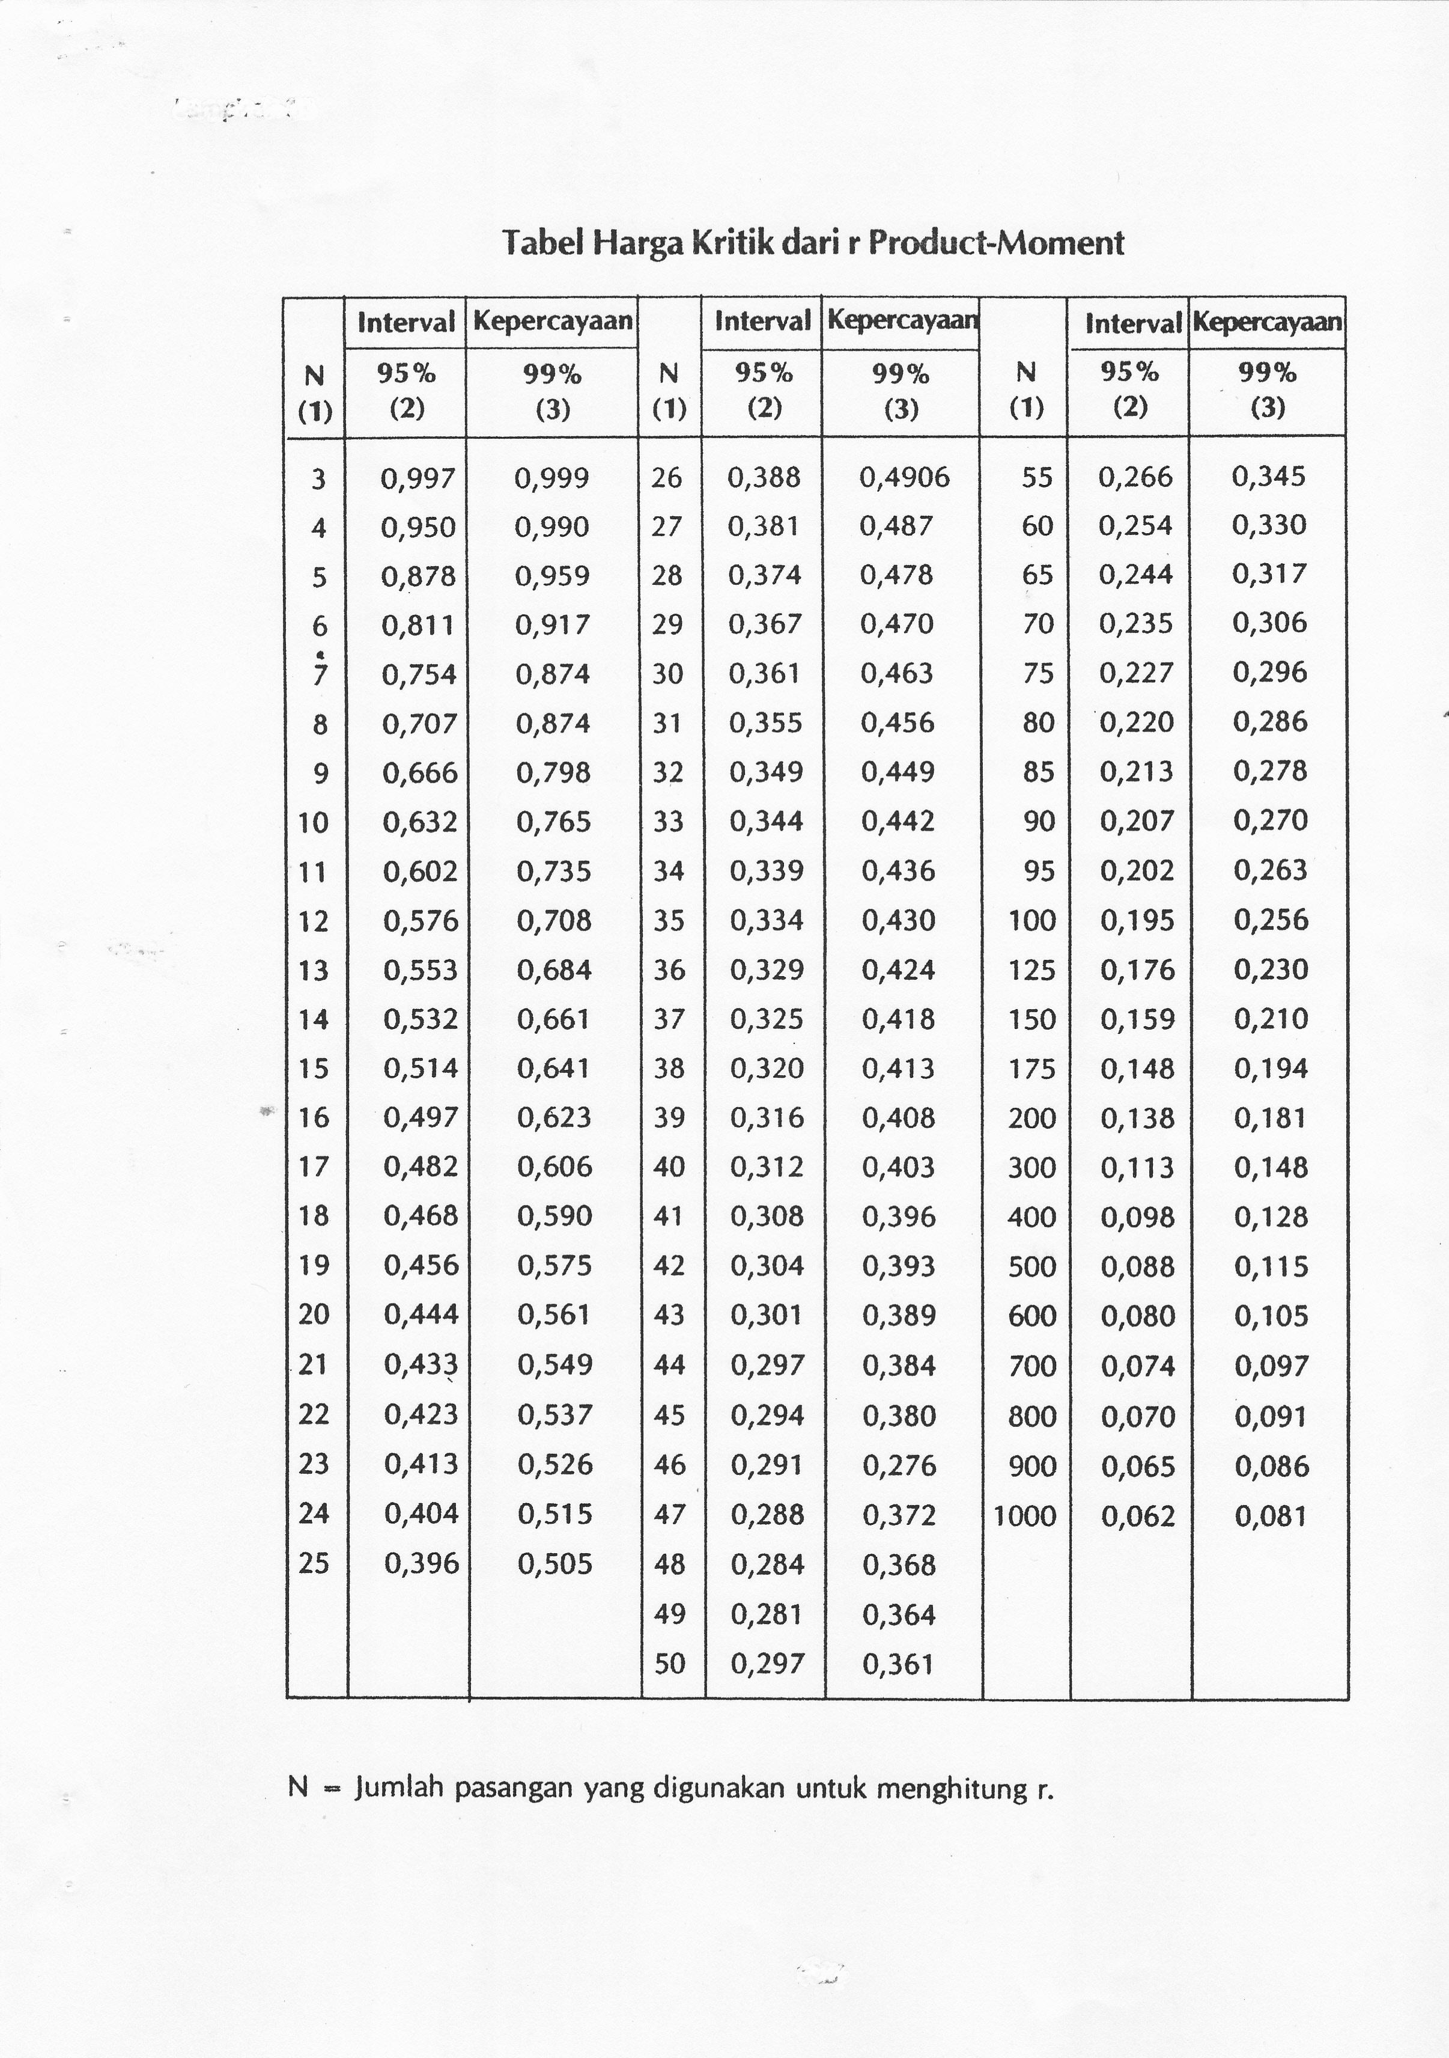

Lampiran 15

Lampiran 16

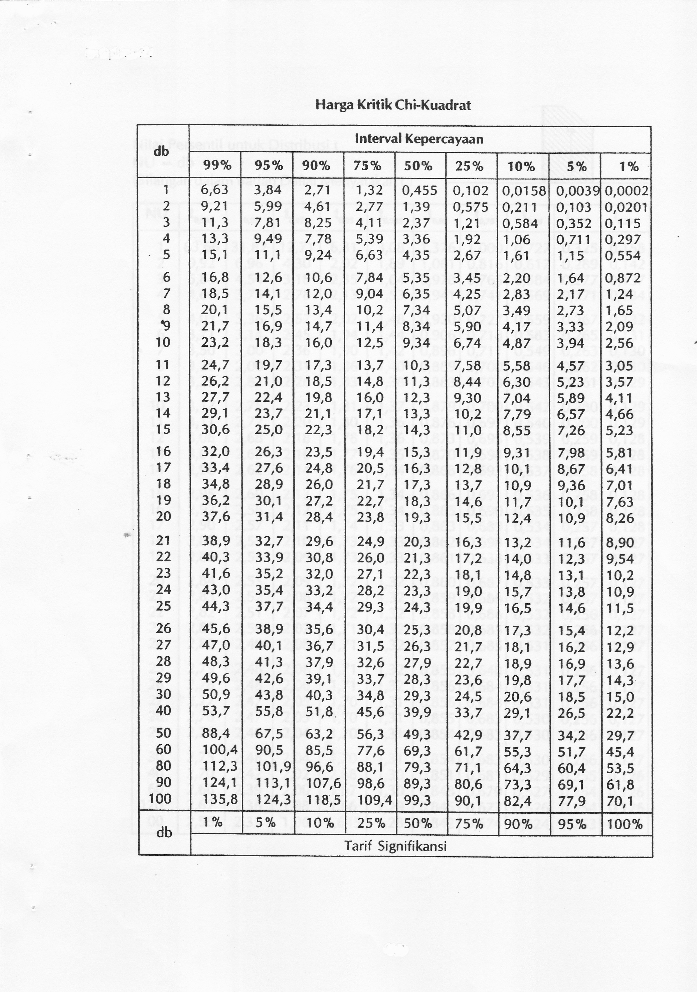

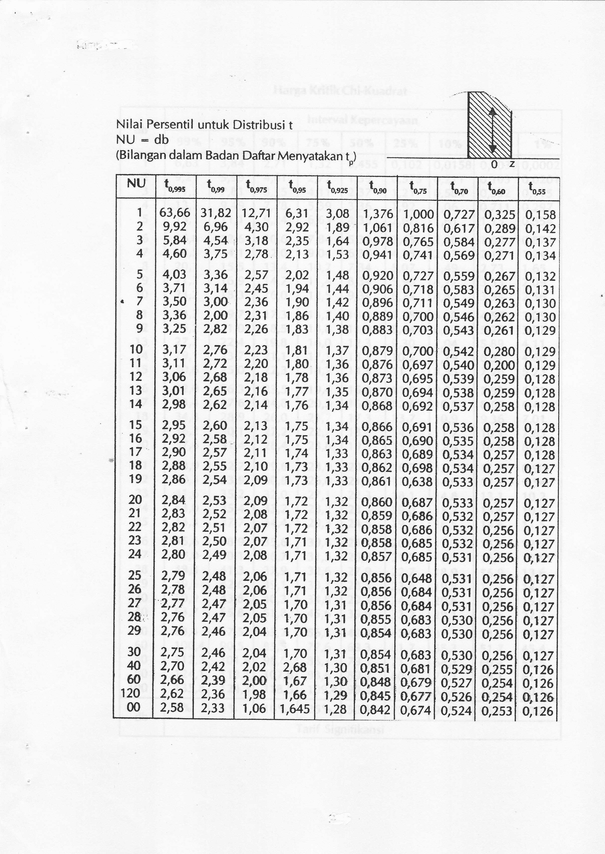

Lampiran 17 117111dmm111616